МИННО-ГЕОЛОЖКИ УНИВЕРСИТЕТ „СВ. ИВАН РИЛСКИ”

МАГ. НИКОЛАЙ ИВАНОВ БОЖИЛОВ

ПРОИЗВОДСТВО НА ПРОМИШЛЕНИ ВОДОНАПЪЛНЕНИ ВЗРИВНИ ВЕЩЕСТВА, СЕНСИБИЛИЗИРАНИ С БЕЗДИМНИ БАРУТИ, ПОЛУЧЕНИ ОТ УТИЛИЗАЦИЯ НА НЕНУЖНИ БОЕПРИПАСИ

АВТОРЕФЕРАТ

ЗА ПРИДОБИВАНЕ НА ОБРАЗОВАТЕЛНА И НАУЧНА СТЕПЕН
„ДОКТОР“

НАУЧЕН РЪКОВОДИТЕЛ:
ПРОФ. Д. Т. Н. ИНЖ. ВАЛЕРИ МИТКОВ

София
2018 г.

МИННО-ГЕОЛОЖКИ УНИВЕРСИТЕТ „СВ. ИВАН РИЛСКИ”

МАГ. НИКОЛАЙ ИВАНОВ БОЖИЛОВ

ПРОИЗВОДСТВО НА ПРОМИШЛЕНИ ВОДОНАПЪЛНЕНИ ВЗРИВНИ ВЕЩЕСТВА, СЕНСИБИЛИЗИРАНИ С БЕЗДИМНИ БАРУТИ, ПОЛУЧЕНИ ОТ УТИЛИЗАЦИЯ НА НЕНУЖНИ БОЕПРИПАСИ

АВТОРЕФЕРАТ

ЗА ПРИДОБИВАНЕ НА ОБРАЗОВАТЕЛНА И НАУЧНА СТЕПЕН
„ДОКТОР“

София
2018 г.

Дисертационният труд е написан на 144 (сто четиридесет и четири) страници и съдържа 45 (четиридесет и пет) фигури и 32 (тридесет и две) таблици.

Библиографската справка обхваща 55 литературни източника, от които 13 на кирилица и 29 на чужд език, 10 български държавни стандарта и две европейски Директиви.

Материалите са на разположение на интересуващите се в Сектор „Следдипломна квалификация” при МГУ :Св. Иван Рилски” , Ректорат, стая 79.

НАУЧЕН РЪКОВОДИТЕЛ:
Проф. дтн инж. Валери Митков

НАУЧНО ЖУРИ : РЕЗЕНЗЕНТИ :
- Проф. д-р инж. Любен Тотев 1. Проф. дтн инж. Георги Бахчеванов
- Проф. дтн инж. Валери Митков 2. Проф. д-р инж. Станчо Петков
- Проф. дтн инж. Боян Петков
- Проф. дтн инж. Георги Бахчеванов
- Проф. д-р инж. Станчо Петков

Тираж : 25 броя
Печат : Издателска къща „Св. Иван Рилски”

ВЪВЕДЕНИЕ

Вследствие настъпилите политически изменения в много страни в т.ч. и у нас се оказа натрупване на значителни количества ненужни боеприпаси. Затова утилизацията на тези боеприпаси е много актуална. Към нея трябва да се подхожда от позицията за използване на извлечените взривни материали за производство на експлозиви за граждански цели. Това позволява производството на повече водоустойчиви експлозиви за граждански цели, като същевременно се намаляват запасите на остарелите боеприпаси, опасни за по-нататъшно съхранение и екологично вредни за унищожаване.
Досегашната практика е получените след делаборация ненужни бездимни барути да се унищожават чрез изгаряне. При този процес се получава силно замърсяване на околната среда с токсични газо-прахови емисии. Освен това целият процес е и взривоопасен. В разработките на Министерство на отбраната се предвижда освен това да се изгради ново съоръжение за безопасно ликвидиране на тези отпадни барути с влагане на определени финансови средства.
Под методи на разснарядяване на боеприпаси се разбират методи за извличане от тях на взривните вещества с последваща утилизация, както на ВВ, така и елементите от корпусите.
Технологиите на разснарядяване на боеприпасите имат определена специфика, която трябва обезателно да се отчита при извършване на дейностите. На първо място в боеприпасите се намират чувствителни към механични и топлинни въздействия вещества, представляващи значителна потенциална взривоопасност. Случаен взрив на един снаряд там, където са съсредоточени значителни количества от тях в много случаи води до трагични последствия. На второ място, подлежащите на утилизация боеприпаси, като правило представляват неразглобяема конструкция, първоначално не предвиждана за демонтаж и следователно за извличане на напълнените продукти. И трето, необходима е разделна утилизация, например металните съставляващи на боеприпаса и значителна част от взривните вещества, барути, твърди ракетни горива, отровни вещества и т.н.
В редица страни в света се извършват редица нови разработки и се изпълняват научни проекти за безопасно, ефективно и екологично решаване на този въпрос чрез оползотворяване на вторичните бездимни барути в промишлената взривна техника за граждански цели.
С разработването на настоящия труд авторът си е поставил задача да намери безопасно, ефективно и екологично решение на проблема със значителните количества ненужни боеприпаси съхранявани и охранявани в различни специализирани армейски складове на МО. Цели се в частност да се намери безопасно, ефективно и екологично решение за оползотворяване на значителните количества бездимни барути съставляващи неразривна част от различните видове стари ненужни боеприпаси.
Изхождайки от всичко това основната цел при разработването на настоящия труд е изследването и създаването на нови водоустойчиви промишлени експлозиви с оползотворяване на отпадните бездимни барути от ненужни стари боеприпаси.
Предвижда се проблемът да се реши чрез разработване на редица научно-технически задачи. По важните от тях са следните:
- Разработване на технология и съоръжения за безопасно и ефективно делабориране на различни видове боеприпаси с наличието в тях на различни марки бездимни барути и други чисти взривни химически съединения.
- Изследване на възможностите за частична или пълна замяна на сенсибилизатора тринитротолуол във водонапълнените водоустойчиви експлозиви с вторични бездимни барути и избор на най-подходящ желиращ агент.
- Изследване и определяне на основните физико-химични и взривни качества на различните видове и марки вторични бездимни барути.
- Създаване и експериментиране на безопасни и ефективни машини и съоръжения за обработване на вторичния бездимен барут и смесване на новите водоустойчиви експлозиви.
Всички те са намерили успешно решение в представената дисертация и основната й цел е постигната.

ГЛАВА ПЪРВА

РАЗРАБОТВАНЕ НА МЕТОДИ, ТЕХНОЛОГИИ И
СЪОРЪЖЕНИЯ ЗА БЕЗОПАСНО И ЕФЕКТИВНО
ДЕЛАБОРИРАНЕ НА ИЗСТРЕЛИ И ИЗВАЖДАНЕ НА
ВТОРИЧЕН БЕЗДИМЕН БАРУТ

Разработването на методи, технологии и съоръжения с необходимия инструментариум за извършване на безопасно и ефективно делабориране на боеприпаси и изваждане на вторичните бездимни барути е важна и съществена част от работата по изпълнение на основната цел – създаване на нови взривни вещества (ВВ) за граждански цели.
За целта трябва да се изследва конструкцията на ненужните боеприпаси, разработване, експериментиране и оценка на надеждността и ефективността на методите за делаборация , конструиране и изработване на съоръжения за делаборация, тяхното експериментиране и др.

  - ХАРАКТЕРИСТИКА НА БОЕПРИПАСИТЕ ПОДЛЕЖАЩИ НА УТИЛИЗАЦИЯ

Устройствата предназначени за зареждане на артилерийските системи и стрелба с тях се наричат изстрели. Те представляват съвкупност от снаряд от бризантно ВВ, боен заряд (барут), гилза, взривател (запалка), средство за възпламеняване и др.
Бойнияте изстрели представляват основната част от подлежащите на утилизация ненужни боеприпаси.
В зависимост от начина на зареждане, изстрелите се делят на изстрели с патронно зареждане (унитарни) и изстрели с разделно гилзово зареждане.
В унитарните изстрели всички елементи са съединени в едно цяло, като се обезпечава зареждането на системата с едно действие. Те се употребяват в артилерийските системи с калибър до 100 mm включително.
На фиг. 1.1 са дадени схеми на наличните изстрели с патронно зареждане.
При изстрелите с разделно гилзово зареждане снарядът е отделен от гилзата с бойния заряд (барута) със спомагателни елементи. С такива изстрели са окомплектовани артилерийските системи с калибър над 100 mm. Те дават възможност за употреба на променливи заряди, което осигурява по голяма гъвкавост при използването на системата.[25]
На фиг. 1.2 е показано устройството на осколочно-фугасен снаряд с навинтваща се глава.
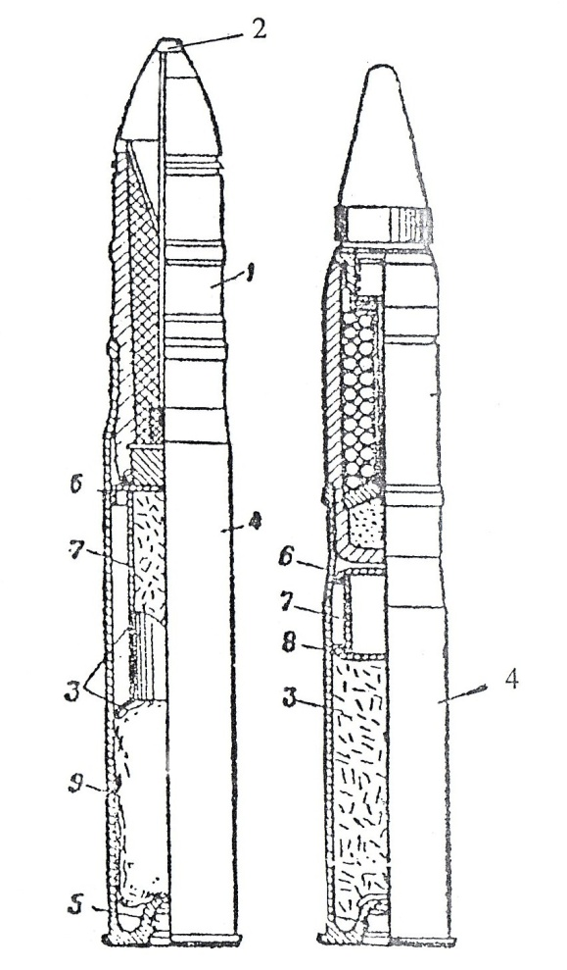

Фиг. 1.1 Схема на изстрели с патронирано зареждане:
1-снаряд; 2-взривател (запалка); 3-боен заряд; 4-гилза;
5-капсулна втулка; 6-нормален капак; 7-запълнител (картонен цилин-
дър); 8-междинна тапа; 9-флегматизатор.

Артилерийският снаряд като цяло представлява съвкупност от обвивка (корпус) и снаряжение от бризантно взривно вещество. Снарядите с поставен взривател са окончателно снарядени.
Обвивката (корпуса) на снаряда се прави обикновено от стомана, а в някои случаи от стоманизиран чугун.
В зависимост от предназначението на снаряда, калибъра му, условията за производство и начина на снарядяване, той може да се състои от една или няколко части. Корпусите на бронебойните, осколочните и осколчно-фугасните снаряди от малък и среден калибър са от една част и се наричат целокорпусни.
Съставните корпуси обикновено се състоят от две части – основна част и завинтващо се дъно. Такива са бронебойните и бетонобойните снаряди. Кумулативните снаряди обикновенно са с основната част и навинтваща се глава
Снарядите се делят на две основни групи: с основно и със специално предназначение.
Снарядите с основно предназначение са осколочни, осколочно-фугасни, фугасни, бронебойни, кумулативни и бетонобойни. Изстрелите с такива снаряди представляват основната част от боеприпасите в Българската армия подлежащи на утилизация. При тях основното бризантно ВВ, с което са снарядени е тротилът (ТНТ).
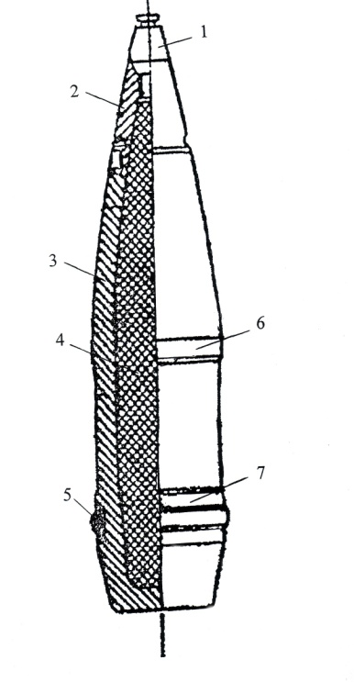
Фиг.1.2 Схема на осколочно-фугасен снаряд:
1-взривател; 2-навинтваща се глава; 3-корпус; 4-взривно вещество;
5-водящ пояс; 6-горно центриращо удебеление; 7-долно центриращо удебеление.

Бронебойните и кумулативните снаряди, поради своето предназначение са снарядени с по – мощни бризантни ВВ – хексоген и октоген.
Характерно за кумулативните снаряди е тяхната сравнително проста конструкция, при която стените на корпуса са с намалена дебелина спрямо другите видове снаряди. Това дава възможност за снарядяване с по-големи количества взривно вещество, а от там и на по-голяма ефективност на действие на снаряда.
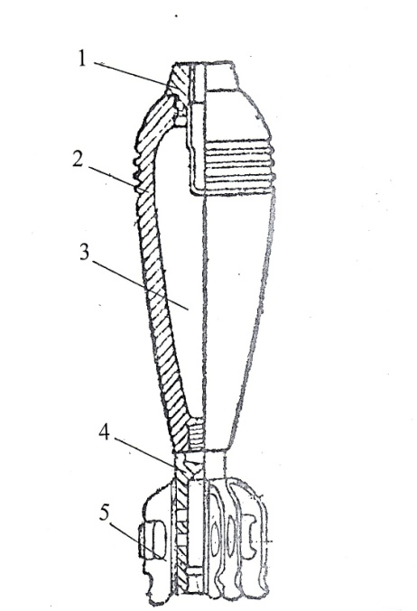
Фиг.1.3 Схема на осколочна мина:
1-взривател; 2-корпус на мината; 3-взривно вещество; 4-тръбичка на стабилизатора; 5-перки на стабилизатора

Другият основен елемент на изстрела е бойният заряд, състоящ се от бездимен барут. Бойният заряд от барут е онази съставна част от изстрела, предназначена да приведе снаряда (мината) в движение и да и осигури определена скорост. Бойният заряд в основната си част представлява барутен заряд с прикрепени към него допълнителни елементи (възпламенител, пламегасител, флегматизатор, размеднител и др.).
Бойният заряд на съвременните артилерийски системи се окомплектова с една или няколко марки бездимни барути, имащи различни характеристики и осигуряващи максимално съчетаване на различните изисквания предявени към системата.
Голяма част боеприпаси подлежащи на утилизация са 100 mm изстрели с осколочен снаряд и пълен заряд за танково оръдие и 100mm осколочно – дистанционни изстрели. Тези боеприпаси са снарядени с различни ВВ и представляват над 18% от цялото количество подлежащи на утилизация.
Изстрелите са унитарни, като снарядът от бризантното ВВ и бойният заряд от бездимен барут са скопчани в едно цяло.
Изстрелите от този вид са комплектовани с капсулни втулки КВ-4 или КВ -13 , предназначени да осигурят подаването на достатъчно силен огневи импулс за запалването на възпламенителя , димния барут ДОБ -1.
Друга основна група боеприпаси подлежащи на утилизация са 122mm и 152mm осколочно – фугасни изстрели, които са над 12% от общото количество.

  - МЕТОД И ТЕХНОЛОГИЯ ЗА ДЕЛАБОРИРАНЕ НА БОЕПРИПАСИ,
ПОДЛЕЖАЩИ НА УТИЛИЗАЦИЯ

На база на извършения анализ и изследване на основните характеристики и конструкциите на различните видове изстрели подлежащи на утилизация е разработена принципна схема за последователността и видовете дейности и операции по делаборация на боеприпасите. Целта е да се извърши пълно разкомплектоване на ненужните боеприпаси, като се осигури безопасно, екологично, ефективно и пълно отделяне и получаване на вторични взривни материали –бризантни ВВ и димни и бездимни барути. Цели се също да се разкомплектоват изцяло и металните и други части на различните видове ненужни боеприпаси.
Разработената принципна схема е дадена на фиг. 1.5
Принципната схема обхваща основните операции и последователността им, за пълно разкомплектоване на боеприпасите включваща транстпортирането, разопаковането, разделението на отделните елементи и извличане на вторичните продукти. По разработената принципна схема са експериментирани различни методи за безопасна и ефективна делаборация на изстрелите и на отделните им елементи според тяхния вид (унитарни или с разделно гилзово пълнене) и според вида на снаряда, които комплектова съответните изстрели.
От извършените експерименти се установи, че развиването на капсулната втулка може да се извърши на станок с ръчно задвижване на ключа. По тази технология могат да се развият над 99 % от капсулните втулки. При спазване на мерките за безопасност (не се допуска хвърляне, изпускане или чукане по изстрела и капсулната втулка) няма предпоставки за допускане на произшествия.

ТРАНСПОРТИРАНЕ
РАЗОПАКОВАНЕ
РАЗВИВАНЕ НА КВ
РАЗВИВАНЕ НА ВЗРИВАТЕЛ
РАЗПАТРОНИРАНЕ
ГИЛЗА С БОЕН
ЗАРЯД
СНАРЯД
ГИЛЗА
БАРУТ
КОРПУС
ВЗРИВНО
ВЕЩЕСТВО

Фиг.1.5. Принципна схема за безопасно и ефективно делабориране на ненужни боеприпаси и извлечение на вторичните взривни компоненти.

Важен елемент в утилизацията на унитарните изстрели е тяхното разкопчаване (отделянето на снаряда от гилзата с барутен заряд). Извършените опити показват, че най-рационално и икономически обосновано е тази дейност да се извършва на универсални устройства, даващи възможност за бързо преминаване от една система на друга. Използването на такова устройство дава възможност за висока производителност на труда, като същевременно осигурява максимално възможна безопасност на работещите с тях.
Разкопчаването на изстрелите се извършва посредством плавно изтегляне на снаряда от гилзата, което не позволява да има механично въздействие върху опасните елементи – барут и снаряда от бризантното ВВ.
Изваждането на барута се извършва ръчно, като използваните инструменти задължително трябва да бъдат от цветен метал (месинг). Дейностите трябва да се извършват в помещения снабдени с работеща вентилационна система. Бойният заряд се разкомплектова, като барута се разделя по видове и марки и се съхранява в отделни опаковки.
Другият важен елемент в цялостната утилизация на даден боеприпас е извличането на взривното вещество от корпуса на снаряда.
В зависимост от вида на снаряда и вида на взривното вещество с което той е снаряден, процесът може да бъде извършен по два метода:
a) Разтопяване на взривното вещество – за снаряди от тротил.
б) Разтопяване на слепващото вещество (смола) между корпуса на снаряда и пресовано взривно вещество за снаряди, на които разривният заряд е съставен от ВВ хексоген.
Извършеното експериментиране на разгледаните методи за утилизация на артилерийски бойни припаси показва основно следното:
- При спазване на изискванията на технологичните инструкции, процесът на утилизация е безопасен за работниците извършващи съответните дейности.
- Получава се бездимен вторичен барут с добри качества, което позволява по-нататъшното му използване с или без допълнителна обработка.
- Материалите получени от утилизацията могат да се оползотворяват напълно.
- Осигурява се производителност, даваща възможност за утилизация на излишните бойни припаси в относително кратки срокове.
- Разрешава осъществяването на необходимия контрол на получените вторични материали за наличието на остатъци от взривни вещества и барут по тях.
- Не се допуска замърсяване на околната среда (почва, води и въздух) с вредни вещества, тъй като технологията е практически безотпадна.
Така избраните методи за утилизация могат да дадат основа за разработване на необходимото технологично оборудване и инструментариум, както и за изготвяне на технологии за делабориране на различните номенклатури бойни припаси.
Въз основа на успешното експериментиране на разработените методи и схеми за безопасна и ефективна делаборация на различните видове боеприпаси, подлежащи на утилизация са конструирани и разработени съоръжения за:
- разпатрониране на унитарни артилерийски изстрели;
- извличане на бризантното взривното вещество (ТНТ) от осколочни, осколочно-фугасни и фугасни снаряди ;
- развиване на капсулни втулки ;
- развиване дъната на бронебойни снаряди;
- развиване дъната на бетонобойни и бронебойни снаряди;
- развиване челната част на кумулативни снаряди.
Разснарядяването на боеприпасите включва следните видове операции: отделяне на взривателя, отваряне на корпуса за достъп до ВВ, извличане на ВВ, последваща преработка на корпусите и ВВ.

1.3. КОНСТРУИРАНЕ И ИЗРАБОТВАНЕ НА СЪОРЪЖЕНИЕ ЗА ДЕЛАБОРАЦИЯ С ИНСТРУМЕНТАРИУМ И РАЗРАБОТВАНЕ НА ТЕХНОЛОГИЯ НА РАБОТА

В изпълнение на поставената цел е необходимо да се разработят, конструират и изработят следните съоръжения необходими за безопасното и ефективно делабориране на ненужните армейски боеприпаси залегнали в “Програма за утилизация на излишните бойни припаси в Българската армия”, както следва:

1.Съоръжение за разпатрониране на артилерийски изстрели

Разработеното съоръжение е предназначено да осигури безопасно и ефективно разпатрониране на унитарни изстрели от различен вид с калибър от 57 mm до 100 mm.
На фиг. 1.6 са дадени детайли от разработеното съоръжение за разпатрониране на артилерийски изстрели.

а) б)
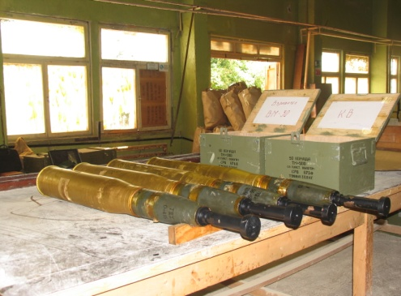 | 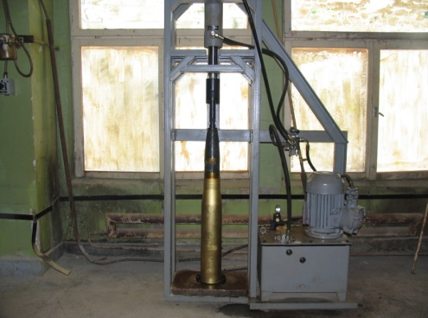

в) г)
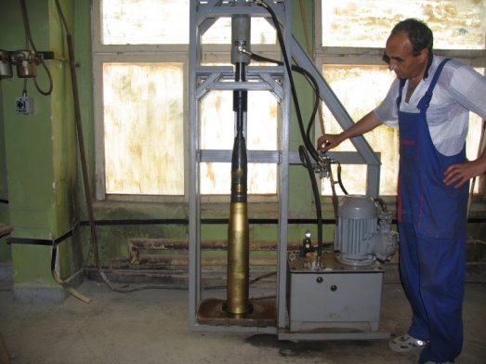 | 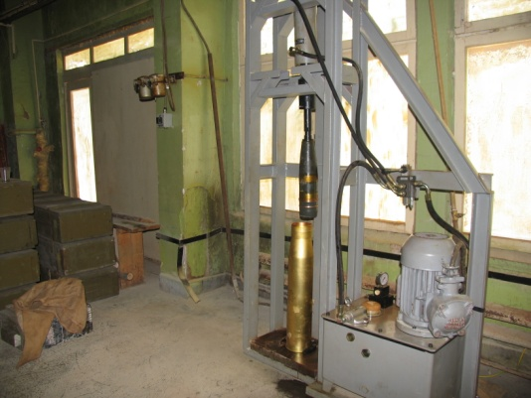

Фиг. 1.6. Съоръжение за разпатрониране на артилерийски изстрели:
а-подготвени артилерийски изстрели с развит взривател и монтирана скоба за разкопчаване; б-общ вид на устройство за разпатрониране с поставен изстрел; в-детайл от разкопчаване на изстрела; г-общ вид на разкопчан изстрел.

Така конструираните и изработени съоръжение и технология осигуряват разпатронирането от 120 до 150 изстрела в час при утилизацията на 100 mm изстрели с осколочен снаряд.
При тази производителност се гарантира получаването на необходимите количества бездимен вторичен барут за осигуряване производството на новите промишлени експлозиви.
- Извличане на вторичния бездимен барут от артилерийски боеприпаси

След разпатрониране на изстрелите се извършва изваждането на различните марки вторични бездимни барути.
На фиг. 1.10 са показани детайли от операцията по изваждане на барутите.

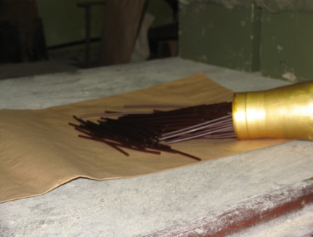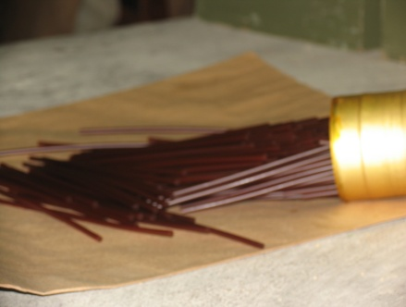

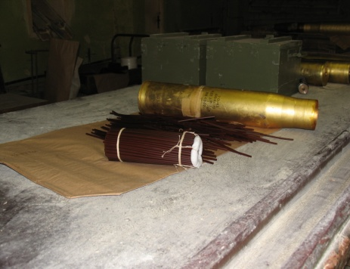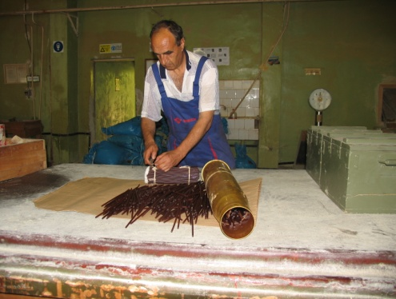

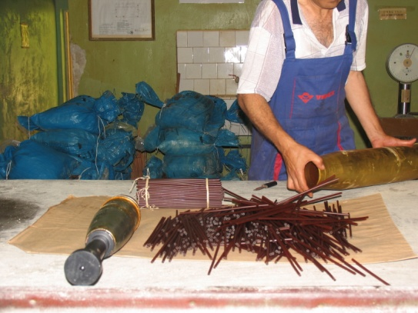
Фиг. 1.10 Детайли по изваждане на вторичните барути.

1.4. ЕКСПЕРИМЕНТИРАНЕ НА ТЕХНОЛОГИЯ И СЪОРЪЖЕНИЯ ЗА БЕЗОПАСНО И ЕФЕКТИВНО ДЕЛАБОРИРАНЕ НА СНАРЯДИТЕ

След направения анализ на конструкцията на подлежащите на утилизация бойни припаси, са разработени различни методи за делаборация, според вида на изстрела (унитарни или с разделно – гилзово пълнене) и според вида на снаряда, който окомплектова съответните изстрели.
На фиг. 1.11 е дадена схема на площадка за делабориране на снарядите и смилане на вторичните бездимни барути.

8
3

2
6

1
4
5
5
7
9
9
9

Фиг.1.11 Разположение на работните места за утилизация на осколочни, осколочно-фугасни и осколочно- дистанционни изстрели и раздробяване на вторичните барути:
1 разопаковане на изстрелите и развиване яловата втулка; 2 - развиване на взривателя и капсулната втулка; 3 - разпатрониране на изстрелите;
4 - изваждане бойният заряд; 5 - извличане на взривното вещество (ТНТ); 6 - контрол за наличие на ВВ в корпусите; 7 - раздробяване на барут;
8 - склад; 9 - прегради.

Така оборудваното производствено помещение дава възможност за утилизацията на 57 mm изстрели с осколочно-трасиращ снаряд, 100 mm изстрели с осколочно-фугасен снаряд за танково оръдие, 100 mm осколочно-дистанционни изстрели, 122 mm, 130 mm и 152 mm осколочно-фугасни изстрели, 82 mm осколочна мина и 120 mm осколочно-фугасни мини.
Посочените номенклатури представляват над 71 % от танковите, артилерийски, зенитни и минохвъргачни бойни припаси подлежащи на утилизация
Характеристиките на разработеното оборудване позволяват неговото използуване за утилизацията и на изстрели с друг вид снаряди (подкалибрени, бронебойни, кумулативни и др.), за които е необходимо и допълнително оборудване
За делаборацията на изстрели с бронебойни, бетонобойни и кумулативни снаряди е необходимо да бъде изградена бронекабина, в която да се развиват дъната на бронебойните и бетонобойни снаряди, както и навинтените глави на кумулативните.
На така устроената и съоръжена площадка са експериментирани разработените технологии. От извършеното експериментиране се установи следното:
1. При спазване на изискванията на технологичните инструкции, процеса на утилизация е безопасен за личния състав извършващ дейностите;
2. Осигурява се получаването на барут с качества, позволяващи използването му за приготвяне на водоустойчиви експлозиви за граждански цели;
3. Материалите получени от утилизацията се оползотворяват изцяло;
4. Осигурява се производителност, даваща възможност за утилизация на излишните бойни припаси в относително кратки срокове;
5. Осъществява се пълен контрол на получените материали за наличието на остатъци от взривни вещества и барут по тях;
6. Не се допуска замърсяване на околната среда (почва, води и въздух) с вредни вещества, тъй като технологията е практически безотпадна;
От извършените изследвания по разработване на методи, технология и съоръжения за безопасно и ефективно делабориране на снаряди и изваждане на вторичния , бездимен барут могат да се направят следните основни изводи:
1.Извършен е подробен анализ на конструкциите на най-широко разпространените налични, ненужни боеприпаси включващи изстрели и мини с калибър над 57 mm представляващи над 80% от наличните ненужни боеприпаси.
2.Разработена е схема за безопасно и ефективно делабориране на ненужни боеприпаси и извличането на вторични взривни компоненти.
3.Оценена е надеждността и ефективността на разработената схема и методи за делабориране на ненужни боеприпаси, в следствие на което се счита, че на успешна делаборация и извличане на вторични взривни материали подлежат изстрели и мини от калибър 57 mm до 152 mm, което представлява над 95 % от ненужните боеприпаси.
4.На базата на проучените ненужни армейски боеприпаси са разработени, съоръжени и инсталирани планираните устройства и съоръжения за безопасно делабориране на ненужните боеприпаси в т.ч. извличането на заряда от ВВ, извличане на вторичните бездимни барути, разкомплектоване на снарядите и предоставяне на металните части за вторично ползване, като е разработен и доставен нужния за целта инструментариум.
5. Извършено е успешно експериментиране на изработените методи и технологии, при което се установи, че технологиите са безопасни, реално безотпадни и ефективни за делабориране на ненужните боеприпаси в сравнително кратки срокове.

ГЛАВА ВТОРА

ИЗВЪРШВАНЕ НА ЛАБОРАТОРНО-ПОЛИГОННИ
ИЗСЛЕДВАНИЯ НА ОСНОВНИТЕ ФИЗИКО-ХИМИЧНИ СВОЙСТВА НА РАЗЛИЧНИТЕ ВИДОВЕ И МАРКИ
БЕЗДИМНИ БАРУТИ

Изследването на качествата на вторичните бездимни барути получени от ненужни боеприпаси е необходимо, за да се решат важни въпроси при създаването на ново поколение водонапълнени водоустойчиви експлозиви със сенсибилизатор вторичен бездимен барут вместо тротил. За тази цел следва да се извърши проучване и анализ на наличните видове и количества бездимни барути в ненужни остарели боеприпаси. На базата на този преглед и анализ се определят най-перспективните и ефективни бездимни барути, с които се извършват по-нататъшните изследвания.

2.1. ОСНОВНА КАЧЕСТВЕНО-КОЛИЧЕСТВЕНА ХАРАКТЕРИСТИКА НА
БАРУТИТЕ В НЕНУЖНИТЕ АРМЕЙСКИ БОЕПРИПАСИ

От извършените анализи на барутите от метателните заряди на излишните боеприпаси се установи, че същите могат да бъдат разделени на следните основни групи:
- пироксилинови;
- нитроглицеринови и дигликолови;
- ракетни балистити;
- възпламенителни (черни барути);
- пламегасители.
От наличните видове барути по отделни ненужни боеприпаси най-голямо е количеството на пироксилиновите барути над 51% и на нитроглицериновите и дигликоловите барути над 41%
На таблица 2.1 са дадени основните видове барути подлежащи на утилизация в зависимост от начина на изработването им.
Основен интерес за постигане на целите на настоящия труд са пироксилиновите барути произведени с летлив разтворител и нитроглицериновите и дигликолови барути с трудно летлив разтворител.

Таблица 2.1
Основни видове барути

Хомогенни барути | Хетерогенни барути
- с летлив разтворител (нитроцелулозни барути)-пироксилин  (пироксилин + етилов спирт, етер, ацетон, етилацетат + дифениламин)  - с трудно летлив или нелетлив разтворител (балистити) – нитроглицерин, дигликол/колоксилин + нитроглицерин, нитрогликол, дигликолдинитрат, динитротолуол, тринитротолуол  - нитроксилатин + централит  със смесени разтворители (кордити) – (пироксилин + етер, ацетон, алкохол + нитроглицерин) без разтворители (вискозни барути) – чрез нитриране на предварително уплътнена целулоза | - смесени твърди ракетни барути – окислител (калиев нитрат (КNO₃), амониев нитрат (NH₄NO₃), калиев перхлорат (KСlO₄), амониев перхлорат (NH₄ClO₄) + горивосвързващо средство/ тиокол, полиуретан, бутадиен)  - черен (димен) барут – калиев нитрат (KNO₃) 75% + въглерод (С) 15% + сяра (S) 10%. Първият изобретен барут от началото на 20-ти век не се използва като боен заряд в армейските бойни припаси, а само в ловните патрони.

В таблица 2.2 са посочени някои термодинамични характеристики на най – използуваните марки пироксилинови барути.
Барутите с трудно летлив разтворител, наричани още двуосновни представляват пластифицирана нитроцелулоза, обикновено нискоазотна. Като пластификатор най-често се използват течни или твърди естери на азотната киселина и многовалентни алкохоли– нитроглицерин, диетиленгликолдинитрат, нитроксилитан и др. Тези естери могат да се ползват самостоятелно или в смес.
Освен тези два основни компонента в състава на барутите с трудно летлив разтворител влизат също така стабилизатори за химическата стабилност, катализатори на скороста на горене, технологични добавки и др.
В зависимост от използвания естер, този тип барути се разделят условно на нитроглицеринови, дигликолови, нитроксилитанови, барути със смесен естер и т.н., а в зависимост от предназначението си се делят на барути за артилерийски системи и барути предназначени за ракетни системи.
За подобряване на енергийните характеристики на този вид барути в техния състав се въвеждат и други мощни взривни вещества като тринитротолуол, хексоген, октоген и др., а така също и компоненти, характерни за смесените горива – алуминий, перхлорати и др.
Използването на трудно летливи разтворители разрешава производството на барутни елементи с различна форма (пластинчати, ленточни, пръстеновидни и др.) и размери.
Преимущества на този вид барути пред пироксилиновите са по-ниската хигроскопичност и по-голяма мощност.

Таблица 2.2
Термодинамични характеристики на най – използваните марки пироксилинови барути

Марка на барута | Съдържа-ние на пироксилин % | Калоричност на марката барут-Q_{ж},  kJ/kg | Сила на барута- F_{v}, kJ/kg | Температура на горене при постоянен обем-T_{v}, Kº | Кислоро-ден  коефици-ент, а_{к}
4/1 | 94,2 | 3717 | 1029 | 2900 | 0,60
12/1тр | 93,5 | 3684 | 1033 | 2880 | 0,59
18/1тр | 92,8 | 3558 | 1011 | 2800 | 0,58
5/7Цфл | 89,9 | 3717 | 1029 | 2900 | 0,60
9/7 | 93,5 | 3684 | 1033 | 2880 | 0,59
11/7 | 93,5 | 3684 | 1033 | 2880 | 0,59
12/7 | 93,2 | 3600 | 1019 | 2830 | 0,58
14/7 | 92,8 | 3600 | 1019 | 2830 | 0,58

Съществен недостатък, от гледна точка на преработката им, се явява тяхната висока пластичност, която затруднява обработката (смилането) на тези барути за получаване на хомогенна маса годна за използване при производството на промишлени експлозиви.
В таблица 2.3 са посочени термодинамични характеристики на някои от най-използваните марки барути с трудно летлив разтворител.

Таблица 2.3
Термодинамични характеристики на най-използваните марки барути с трудно летлив разтворител

Марка на барута | Съдържание на колоксилин, % | Калоричност на марката барут-Q_{ж},  kJ/kg | Сила на барута- F_{v},  kJ/kg | Температура на горене при постоянен обем-T_{v}, Kº | Кислороден  коефициент  е, а_{к}
НДТ-3 16/1 | 56 | 3202 | 1033 | 2500 | 0,45
НДТ-3 18/1 | 56 | 3202 | 1033 | 2500 | 0,45
ДГ-3 18/1 | 64 | 3202 | 950 | 2500 | 0,54
НДСИ-2к | 58,5 | 4462 | 1142 | 2850 | 0,67
НБЛ-62 | 59 | 4939 | 1221 | 3750 | 0,69

В таблица 2.4 и таблица 2.5 са дадени размерите на някои видове барути използвани в бойните припаси подлежащи на утилизация.

Таблица 2.4
Основни размери на някои видове пироксилинови барути

Марка на барута | Диаметър,  D, mm | Дължина,  L, mm | Диаметър на канала, d_{k}, mm | Дебелина на горящия свод, 2e, mm
4/1 | 1,4 | 8,0 | 0,35 | 0,6
12/1тр | 4,95 | 570 | 2,8 | 1,25
18/1тр | 5,5 | 460 | 2,0 | 1,95
5/7Цфл | 2,58 | 3,8 | 0,2 | 0,54
9/7 | 5,85 | 12,6 | 0,6 | 1,2
11/7 | 5,95 | 15,6 | 0,65 | 1,15
12/7 | 6,6 | 15,6 | 0,7 | 1,15
14/7 | 7,85 | 18 | 0,8 | 1,5

Лабораторно-полигонните изследвания са насочени към следните видове вторични бездимни барути получени от утилизирани боеприпаси:
Таблица 2.5
Основни размери на барути с трудно летлив разтворител

Марка на  Барута | Диаметър,  D, mm | Дължина, L, mm | Диаметър на канала, d_{k}, mm | Дебелина на горящия свод, 2e, mm
НДТ-3 16/1 | 5,2 | 290 | 1,6 | 1,75
НДТ-3 18/1 | 6,1 | 260 | 2,3 | 1,77
ДГ-3 18/1 | 6,2 | 260 | 2,45 | 1,73
НДСИ-2к | 41 | 216 | 10
НБЛ-62 |  | 275 |  | 0,62

1. Пироксилинов с летлив разтворител – марки 4/1, 9/7 и 18/1тр
2. Нитроглицеринови и дигликолови с трудно летлив разтворител – марки НДТ-3 18/1 и ДГ-3 18/1
На фиг.2.1 е даден общият вид на вторичния седемканален пироксилинов бездимен барут с летлив разтворител с марка 9/7. Барутните зърна са във вид на цилиндър с диаметър 5,85 mm, дължина 12,6 mm и дебелина на горящия свод 1,2 mm.
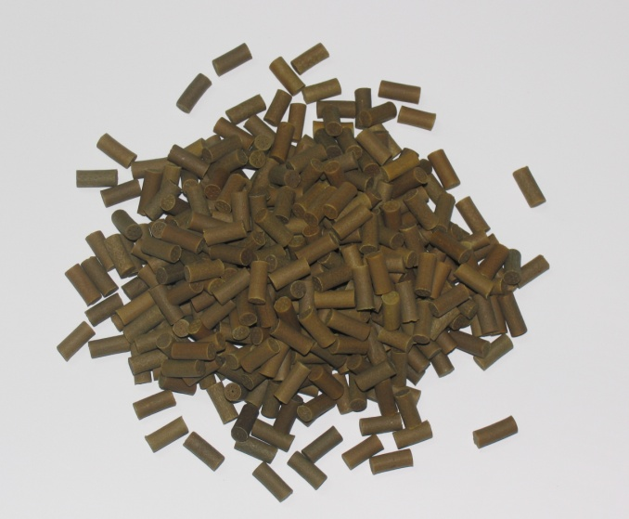

Фиг. 2.1. Общ вид на седемканалния пироксилинов барут с летлив разтворител с марка 9/7 получен от ненужни боеприпаси

На фиг. 2.2 е даден общият вид на вторичния едноканален пироксилинов барут с летлив разтворител с марка 4/1. Барутните зърна са във вид на тънък цилиндър с диаметър 1,4 mm, дължина 8,0 mm и дебелина на горящия свод – 0,6 mm.

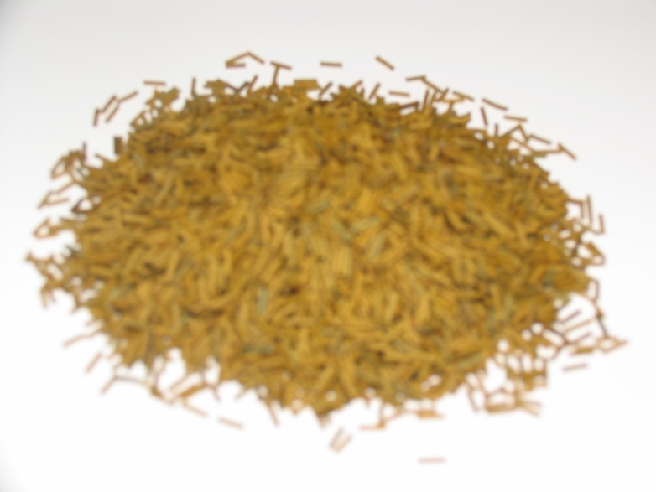
Фиг.2.2.Общ вид на едноканалния пироксилинов барут с летлив
разтворител с марка 4/1 получен от ненужни боеприпаси.

На фиг.2.3 е даден общият вид на вторичния едноканален пироксилинов барут с летлив разтворител с марка 18/1 тр във вид на цилиндрични пръчки с размери диаметър 5,5 mm, дължина 380 mm и дебелина на горящия слой 1,95 mm.
На фиг. 2.4 и фиг. 2.5 е даден общият вид на нитроглицериновия едноканален барут с трудно летлив разтворител с добавка на динитротолуол с марка НДТ-3 18/1. Барутът е във вид на цилиндрични пръчки с диаметър 6,1 mm, дължина 260 mm и дебелина на горящия свод 1,77 mm.

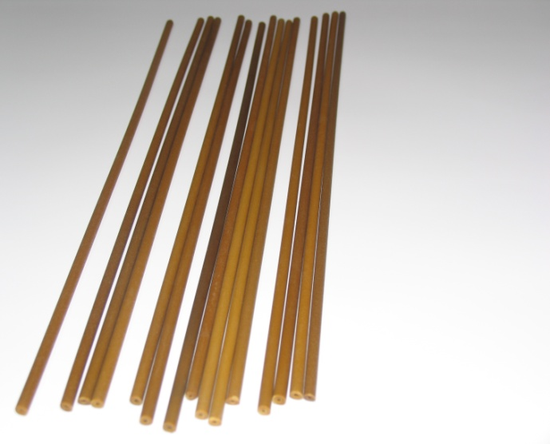
Фиг. 2.3. Общ вид на едноканалния пироксилинов барут с летлив разтворител с марка 18/1 тр получен от ненужни боеприпаси.

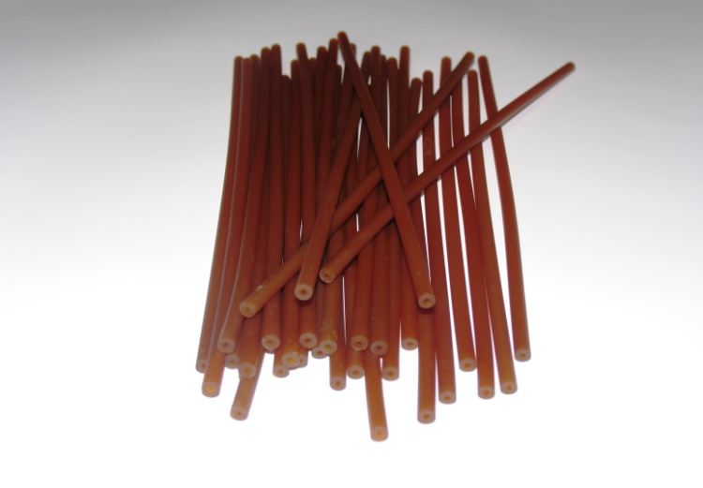
Фиг. 2.4. Общ вид на едноканалния нитроглицеринов барут с трудно летлив разтворител с добавка на динитротолуол с марка НДТ-3 18/1 получен от ненужни боприпаси.

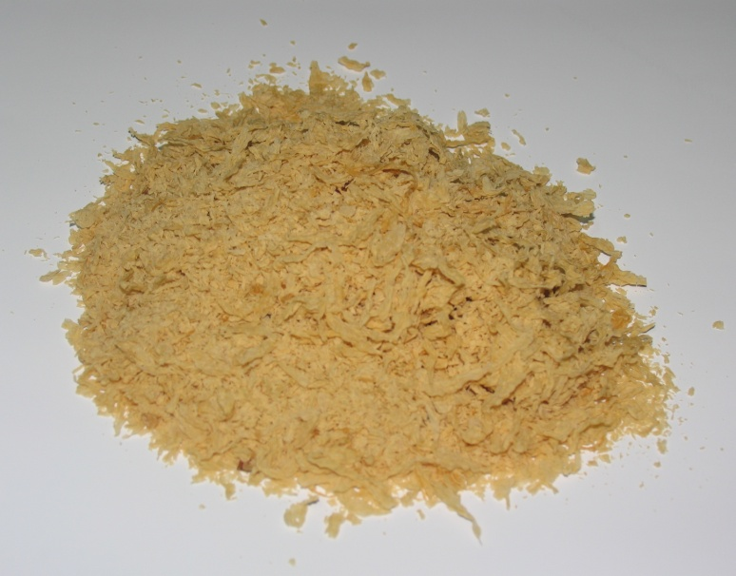

Фиг.2.5. Общ вид на нитроглицериновия барут с марка НДТ-3 18/1 допълнително оситнен за поставяне във водонапълнени експлозиви.

2.2. ИЗСЛЕДВАНЕ НА ЧУВСТВИТЕЛНОСТТА НА УДАР, НА ТОПЛИННО
ВЪЗДЕЙСТВИЕ И НАЧАЛЕН ИНИЦИИРАЩ ИМПУЛС

2.2.1. Изследване на чувствителност на удар

Чувствителността на удар на вторичните бездимни барути се извършва в съответствие с изискванията на БДС EN 13631-4 [4]
Съгласно европейският стандарт, който е утвърден вече и като БДС се изисква изследваните проби от гранулирани вещества да преминават през сито 0,50 mm. Веществата, които както вторичните бездимни барути, са пресовани отляти или по друг начин консолидирани и не се раздробяват лесно, се изпитват на дискове с диаметър около 4 mm и дебелина около 3 mm.
В изпълнение на изискванията на изследване подлежат пироксилинови барути с летлив разтворител с еднакъв състав, но с различна дължина с марки 4/1, 9/7 и 18/1 дадени на фиг. 2.1, 2.2 и 2.3. От този тип пироксилинови барути най-близко до изискванията за размери на пробата са барута с марка 9/7 и 18/1, от които се отрязват дискове с дебелина около 3 mm. Цилиндричният пироксилинов барут с марка 4/1 се изпитва без да се обработва допълнително.
За представителите на нитроглицериновите барути с трудно летлив разтворител се подготвят дискове с дебелина около 3 mm за марка НДТ-3 18/1 даден на фиг.2.4.
Изпитванията на пробите от пироксилиновия и нитроглицериновия барути се започва, както се препоръчва в стандарта при удар на 5 kg от височина на падане 20 cm или 10 J енергия на удара. Следи се за реакция (взривяване на пробата) и липса на реакция.
Ако при 5 kg от 20 cm се получи реакция се намалява енергията на удара, а при обратни резултати се повишава енергията на удара.
След установяване на чувствителността се правят 5 бр. опити за затвърдяване на получения резултат.
На таблица 2.6 са дадени получените резултати от установената чувствителност на удар на проби от двата типа бездимни вторични барути.

Таблица 2.6
Чувствителност на удар на изпитваните вторични бездимни барути

№ | Вид на вторичния барут | Изпит  вания бр. | Маса на тежестта, kg | Височина на падане, сm | Енер  гия на удара, J | Резултат
І | Пироксилинов с летлив разтворител, марка 9/7 и 18/1 на шайби с дебелина 3 mm | 1  1  1  1 | 5  5  1  1 | 20  15  50  50 | 10,0  7,5  5,0  5,0 | реагира  реагира  не реагира  не реагира
 |  | 5 | 1 | 50 | 5,0 | не реагира
ІІ | Пироксилинов с летлив разтворител, марка 4/1 без предварителна обработка | 1  1  1  1 | 5  5  1  1 | 20  15  50  50 | 10,0  7,5  5,0  5,0 | реагира  реагира  не реагира  не реагира
 |  | 5 | 1 | 50 | 5,0 | не реагира
ІІІ | Нитроглицеринов с трудноразтворим разредител на шайби с дебелина 3 mm | 1  1  1  1 | 5  5  1  1 | 20  15  50  50 | 10,0  7,5  5,0  5,0 | реагира  реагира  не реагира  не реагира
 |  | 5 | 1 | 50 | 5,0 | не реагира

От извършените изследвания на вторичните бездимни барути се установи, че пироксилиновите барути с летлив разтворител са безопасни на удар до енергия от 5,0 J, както и нитроглицериновите с трудно летлив разтворител с енергия 5,0 J.

2.2.2. Изследване на топлинната устойчивост

Топлинната устойчивост на изследваните вторични бездимни барути се извършва в съответствие с изискванията на БДС EN 13631-2 [6].
Според този стандарт се изпитват проби с обем 100±4 ml, като компактните вещества трябва да бъдат с дължина до 50 mm.
За целта са изпитани пироксилиновите барути с марки 9/7 и 4/1 без допълнителна обработка, както и нитроглицериновия барут с марка НДТ-3 18/1 предварително оситнен и даден на фиг. 2.5.
При изпитването на изследваните вторични барути получени от ненужни армейски боеприпаси се установи, че след 48 часа престояване в камера с температура 75 ± 2°С не се получават никакви физико-химични изменения. Барутните зърна не се деформират, запазват се сипкави, без каквито и да е било промени. На таблица 2.7 са дадени получените резултати.

Таблица 2.7
Топлинната устойчивост на вторичните бездимни барути престояли 48 часа в камера с температура 75±2°С

№ | Марки барути | Про-би  бр. | Среден обем на пробите  ml | Средно тегло  g | Средна насипна плътност  g/cm³ | Реакция | Загуба на маса  g
І | Пироксилинов барут 9/7 | 3 | 100 | 80,45 | 0,80 | липса на реакция | 0,01
ІІ | Пироксилинов барут 4/1 | 3 | 100 | 76,60 | 0,77 | липса на реакция | няма
ІІІ | Нитроглицеринов барут НДТ-3 18/1 на ивици | 3 | 100 | 27,40 | 0,28 | липса на реакция | няма

2.2.3. Изследване на началния иницииращ импулс

Началният импулс се определя като дългите цилиндрични проби от пироксилиновия барут с марка 18/1 и нитроглицериновия барут с марка НДТ-3 18/1 се инициират с електродетонатор стандартен тип с капсул детонатор №8. Това е качествено изпитване за определяне на чувствителността на изследваните барути и склонността им да преминават от взривно горене към детонация.
На двете марки изследвани барути бяха направени по 5 бр. изпитвания.
На таблица 2.8 са дадени получените резултати.
От извършените изследвания за начален импулс на пироксилиновите барути с марка 18/1 и нитроглицериновите с марка НДТ-3 18/1 се установи, че при иницииране със стандартен електродетонатор с КД №8 те не детонират и не се запалват.
Тези резултати показват, че при употреба на тези марки вторични барути същите следва да се обработят допълнително чрез тяхното оситняване в специално конструирани за целта съоражения.
Таблица 2.8
Резултати от изпитванията на начален иницииращ импулс на вторични бездимни барути инициирани с КД №8

№ | Марки и вид барут | Изпитвания  бр. | Реакция
 |  |  | Детонация | Взривно горене
І | Пироксилинов с летлив разтворител с марка 18/1 едноканален с дължина 380 mm | 1  1  1  1  1 | не детонира  не детонира  не детонира  не детонира  не детонира | не се запалва  не се запалва  не се запалва  не се запалва  не се запалва
 |  | 5 | не детонира | не се запалва
ІІ | Нитроглицеринов с трудно летлив разредител с добавка на ДНТ с дължина 260 mm | 1  1  1  1  1 | не детонира  не детонира  не детонира  не детонира  не детонира | не се запалва  не се запалва  не се запалва  не се запалва  не се запалва
 |  | 5 | не детонира | не се запалва

  - ОПРЕДЕЛЯНЕ НА ФИЗИЧНАТА И ХИМИЧНА СТАБИЛНОСТ

Физичната и химична стабилност на бездимните барути получени при делаборацията на ненужните армейски боеприпаси се определят от гаранционния срок на самите боеприпаси.
От извършените проучвания се установи, че гаранционният срок на ненужните армейски боеприпаси е над 25-30 год.

2.3.1 Изследване на физичната стабилност

След делаборацията на боеприпаси, получените различни марки барути се изследват на външен оглед, на чувствителност на удар, на топлинно въздействие и начален импулс. При всички тези изследвания се установи, че всички видове вторични барути получени от ненужни боеприпаси са надеждно съхранени и без видими физични и химични промени.
Такива промени не се установяват и след престояване в продължение на 48 часа в камера с температура 75±2°С. Барутите не се променят физически, не изгубват теглото си, остават сипкави и блестящи, както преди изпитването.
Освен тези изпитвания, проби от всички видове барути по 50 g са поставяни за 48 часа в хладилен шкаф при температура минус 50°С. След тяхното изваждане и темпериране се установи, че:
- пробите са запазили физическите си качества;
- запазили са без изменение теглото си;
- запазили са сипкавостта и външния си вид
На престоялите след 48 часа в хладилна камера при минус 50°С барути след темпериране са извършени изпитвания на чувствителност на удар по разгледаната методика съгласно изискванията на Европейския съюз. При тези изпитвания се потвърждават получените резултати за чувствителност на удар на всички марки изследвани вторични барути т.е. липса на реакция при енергия на удара от 5J (1 kg тежест от 50 cm).
На същите барути са извършени изпитвания за физични промени при падане от 1m върху твърда повърхност (метална плоча и циментов под). При извършения оглед след изпитването не се установяват видими промени във физичните качества на зърната (липса на счупвания, оронвания и др.).

2.3.2 Изследване на химичната стабилност

За определяне на химичната стабилност на бездимните пироксилинови и нитроглицеринови барути няма българска методика и БДС. Българските държавни стандарти за ловните бездимни барути препращат изпитването за химична стабилност към ГОСТ. От извършените проучвания се установи, че все още няма такъв европейски стандарт, отнасящ се за експлозиви за граждански цели.
В случая изпитването за химична стабилност на различните марки вторични бездимни барути се извършва по ГОСТ 7109-73 „Барути пироксилинови. Метод за изпитване на химичната устойчивост” [16].
По този метод проби от по 10g от изпитваните барути се поставят в затворени колби с капиляри, които не се отварят по време на цялото изпитване. Колбите с пробите се поставят в сушилен шкаф при температура 95±0,5°С. На всеки 24 часа от началото на изпитването, колбата се изважда от сушилния шкаф, темперира се в продължение на 20 мин и се претегля. Следи се за загуба в теглото на пробата за 24 часа изпитване. След това пробите се поставят наново в сушилния шкаф с температура 95±0,5°С. Загубата на масата за 24 часа се изчислява в % като се вписва таблично или графично.
По време на изпитването се следи за интензивно отделяне на кафяви пари. В такъв случай изпитването се прекратява.
Освен това се следи за времето за равномерно разлагане на изпитвания барут в денонощия и точката на прогресивно разлагане на барута. За всяко изпитване се изисква поставянето на две проби в два различни сушилни шкафа.
На изпитване за химична устойчивост са подложени по 2 бр. проби от вторичните пироксилинови барути с подходящи размери с марки 9/7 и 4/1.
На таблица 2.9 са дадени получените резултати от изпитването на химическа устойчивост.[28]
От извършените изпитвания се установи, че равномерно разлагане на изпитваните барути практически не започва след 17 денонощия, като се губи от около 0,006 до 0,03 % от първоначалната маса. Прогресивното разлагане не се наблюдава и след 17 денонощия.
При изпитването не се установи отделяне на кафяви изпарения.
Резултатите от изпитванията за химична устойчивост показват, че извадените от ненужните боеприпаси пироксилинови барути са запазили изцяло своите качества и могат да се употребяват като сенсибилизатори в експлозиви за граждански цели. Тези барути са висококачествени и са напълно съхранени.
Таблица 2.9
Химична устойчивост на вторични пироксилинови барути по ГОСТ 7109-73 при температура 95±0,5°С

№ | Марка и видове барути | Проба № | Тегло на пробата g | Загуба на теглото в % към теглото на пробата, h
 |  |  |  | 24 | 48 | 72 | 96 | 168 | 360 | 408
І | Пироксилинов с летлив разтворител и марка 9/7 | 1  2  3 | 10  10  10 | 0  0  0 | 0  0  0 | 0  0  0 | 0  0  0 | 0,003  0,002  0,0025 | 0,006  0,006  0,005 | 0,006  0,006  0,006
 | Средно |  | 10 | 0 | 0 | 0 | 0 | 0,025 | 0,006 | 0,006
ІІ | Пироксилинов с летлив разтворител и марка 4/1 | 1  2  3 | 10  10  10 | 0,02  0,02  0,01 | 0,02  0,02  0,01 | 0,02  0,02  0,01 | 0,03  0,03  0,02 | 0,03  0,03  0,03 | 0,03  0,03  0,03 | 0,03  0,03  0,03
 | Средно |  | 10 | 0,02 | 0,02 | 0,02 | 0,03 | 0,03 | 0,03 | 0,03

2.4.ОПРЕДЕЛЯНЕ НА ВОДОУСТОЙЧИВОСТТА НА РАЗЛИЧНИТЕ МАРКИ
БЕЗДИМНИ БАРУТИ

Изследването на водоустойчивостта на различните марки вторични бездимни барути се извършва по видоизменена методика по БДС 15270-81.
Изменението на метода се състои в това, че изследваните марки бездимни вторични барути се поставят в мерителни цилиндри с вода без да се опаковат с тензух, както при промишлените експлозиви т.е. те се поставят във водата във вида, в който са получени при делаборацията на боеприпаси.
При изпитването едновременно се следи, както за разтворимостта на пробите барути, така и за поглъщаемостта на вода. Пробите от различните марки барути се претеглят предварително и се поставят в мерителния цилиндър с определено количество вода. На 6, 12, 24, 48, 72 и 96-тия часове пробите се изваждат от цилиндъра, подсушанат се и се претеглят.
Освен това, след престояването на претеглените проби от различните марки бездимни барути в мерителни цилиндри с определен обем вода се определя и изместения обем вода в ml. Чрез този метод се определя и плътността на барутните зърна и цилиндри в g/cm³.
Получените резултати показват, че различните пироксилинови и нитроглицеринови барути получени от делаборацията на ненужни боеприпаси без предварителна преработка са с изцяло запазени физически качества независимо от дългия им престой в боеприпасите и имат отлична водоустойчивост
След престояване до 96 h (четири денонощия) във вода без никаква обвивка те практически не поемат никаква вода, не се разтварят в нея и не променят външния си вид. Барутните зърна и цилиндри остават блестящи, без каквито и да е видими изменения.[29]
Освен това при изследването се установи, че барутните зърна и цилиндри имат значителна плътност от 1,48 g/cm³ за пироксилиновите барути с марки 4/1 и 9/7 до 1,55 g/cm³ за пироксилиновия барут с марка 18/1 и нитроглицериновия с добавка на ДНТ с марка НДТ-3 18/1.
Тази плътност на барутните зърна и цилиндри се запазва и след престояване до 96-тия час във вода без изменение, с което напълно се удоволетворяват изискванията за голяма плътност на водонапълнените експлозиви за граждански цели.

  - ОПРЕДЕЛЯНЕ НА ФИЗИКО-ХИМИЧНИТЕ ПАРАМЕТРИ НА ВТОРИЧНИ БЕЗДИМНИ БАРУТИ СЛЕД ДОПЪЛНИТЕЛНОТО ИМ ПРЕРАБОТВАНЕ

Извършените и анализирани лабораторно-полигонни изследвания на основните физико-химични свойства на различните видове и марки отпадни вторични бездимни барути са получени без да се извършва допълнителна обработка на барутите получени след делаборация на армейските боеприпаси. Изследванията са извършени на барути във вида, в който те са получавани.
От извършените предварителни изпитвания се установи, че от представляващите интерес марки барути най-съществени количества се получават от:
- пироксилиновите барути с летлив разтворител с марки 4/1, 9/7 и 18/1 и
- нитроглицериновите барути с труднолетлив разтворител с марка НДТ-3 18/1

2.5.1. Съоръжение и технология за допълнителна преработка на нитроглицериновите барути с марка НДТ-3 18/1 и пироксилиновите барути с марка 18/1

От получените резултати при изследваните барутите се установи, че нитроглицериновите барути с марка НДТ-3 18/1 и пироксилиновите с марка 18/1, представляващи дълги пръчковидни цилиндри следва след изваждането от ненужните армейски боеприпаси да се обработят допълнително чрез оситняването им чрез смилане. Това предполага разработването на съоръжение за безопасно и ефективно смилане на тези марки барути преди поставянето им в промишлените експлозиви като сенсибилизатори.
За целта е създадено и експериментирано специално съоръжение - мелница.

На фиг.2.6 е даден общият вид на мелницата.

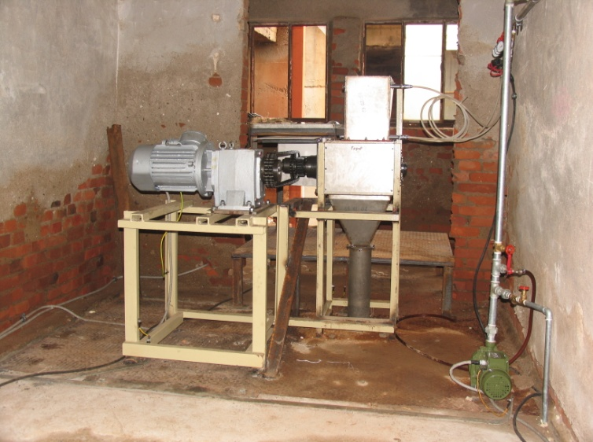
Фиг.2.6. Общ вид на мелницата за оситняване на вторични
бездимни барути

Резачката е съставена от отделни модули – приемателен, работен и събирателен (колектор). Работният модул е свързан към основата чрез шпилки и дистанционни втулки. Приемателният и събирателният модули са свързани към работния.
Производителността на съоръжението е от 1700 до 3400 kg барути на ден (2 смени) при разделянето им на две фракции до 2 mm и до 4mm съответно.
След смилане барутните зърна преминават през сита със светли отвори 4 mm, 2 mm, 1 mm, 0,8 mm, 0,4 mm и 0,2 mm. На фиг. 2.12 са показани получените барутни зърна след смилане с едрина до 0,2 mm.
На оситнените бездимни барути са извършени допълнително изпитвания на топлинна устойчивост по БДС EN 13631-2:2002 и водоустойчивостта им по видоизменената методика по БДС 15270-81.

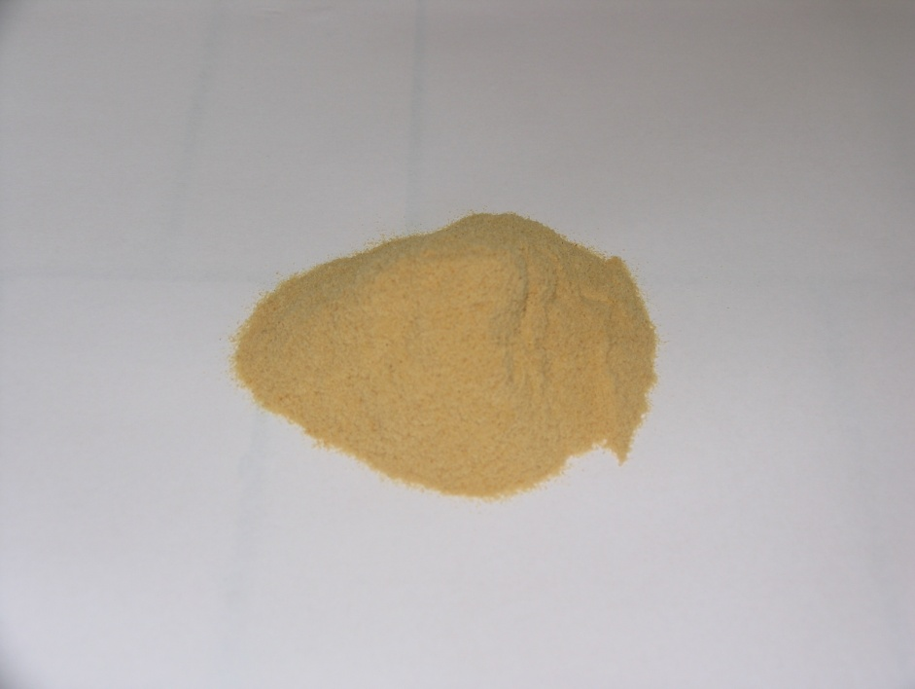

Фиг.2.12. Барутни зърна от смлян нитроглицеринов барут с едрина до 0,2 mm

2.5.2. Допълнителни изследвания за топлинна устойчивост на смлени бездимни барути

На таблица 2.11 са дадени получените резултати от допълнителните изследвания на топлинна устойчивост на смляни вторични бездимни барути.

Таблица 2.11
Топлинната устойчивост на вторични допълнително обработени
(смляни) бездимни барути престояли 48 h в камера
с температура 75±2°С

№ | Марки барути | Проби  бр. | Среден обем на пробите  ml | Средно тегло  g | Средна насипна плътност  g/cm³ | Реакция | Загуба на маса g
І | Нитроглицеринов барут НДТ-3 18/1 оситнен до 2,0mm | 3 | 100 | 75,00 | 0,75 | липса на реакция | няма
ІІ | Нитроглицеринов барут НДТ-3 18/1 оситнен до 0,8mm | 3 | 100 | 67,00 | 0,67 | липса на реакция | няма
ІІІ | Нитроглицеринов барут НДТ-3 18/1 смлян до средна проба от 0,4 до 4 mm | 3 | 100 | 74,00 | 0,74 | липса на реакция | няма

От извършените допълнителни изследвания се установи, че обработените (смляни) пироксилинов и нитроглицеринов барути притежават нужната топлинна устойчивост съгласно изискванията на БДС EN 13631-2:2002 и могат да се използват при разработването на водоустойчиви водонапълнени експлозиви.

2.5.3. Допълнителни изследвания за водоустойчивост на обработените (смлени) бездимни барути

На таблица 2.12 са дадени получените резултати от допълнителните изследвания за водоустойчивост на смляните вторични бездимни барути.
От извършените допълнителни изследвания за водоустойчивостта на допълнително обработените смляни пироксилинови и нитроглицеринови барути се установи, че те са с напълно запазени водоустойчиви качества. Освен това се запазва голяма плътност на барутните зърна, която е от 1,10 до 1,26 g/cm³. Всички тези показатели потвърждават извода, че допълнително обработените (смляни) вторични бездимни барути могат да се използват при разработване на новите водонапълнени и други взривни смеси за граждански цели.

Таблица 2.12
Водоустойчивост на различните марки вторични бездимни барути допълнително обработени

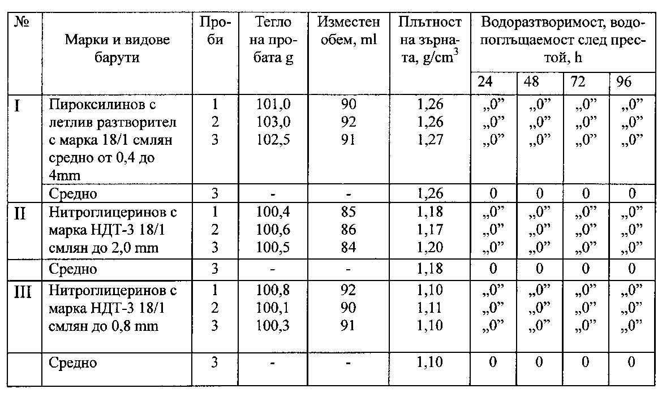

2.6. ПОЛИГОННИ ИЗСЛЕДВАНИЯ ЗА ОПРЕДЕЛЯНЕ НА НАЧАЛНИЯ ИНИЦИИРАЩ ИМПУЛС И НА НАЙ-ПОДХОДЯЩИЯ МЕЖДИНЕН ДЕТОНАТОР.

Различните взривни вещества в по-малка или по-голяма степен притежават свойството да преминават към бързо химично превръщане от различни видове външни въздействия.
От разгледаната теория на взрива и взривните вещества се установи, че барутите в т.ч. димни и бездимни имат метателно действие т.е. те се взривяват под формата на взривно горене със скорост 300-600m/s. За възбуждане на този вид взривно явление се използва първичен иницииращ импулс от огън, капса, фитил и др. Откритият огън довежда до възбуждане на взривното горене, както в димните, така и в бездимните барути. От направените изследвания на конструкцията на армейските изстрели се установи, че в гилзите заредени с барут за формиране на метателно действие върху заряда от тротил в снаряда, първичния импулс върху различните видове по форма и състав бездимни барути се формира обикновено от определено количество заряд от димен барут. От своя страна димния барут се задейства „взривява” от специално монтиран взривател в гилзата. Този начин на иницииране на бездимни барути в гилзите на изстрелите гарантира скорост на барутните газове в цевта на оръдие от 900 до 1000 m/s. Това се получава вследствие на затворения обем на отделящите се барутни газове.
От извършените изследвания за началния иницииращ импулс се установи, че пироксилиновия барут с марка 18/1 и нитроглицериновия барут с марка НДТ-3 18/1 представляващи дълги цилиндри с диаметър около 5,5 – 6,0 mm не възприемат детонация от стандартен капсул детонатор №8.
Получените резултати от полигонните изследвания за началния иницииращ импулс и най-подходящия междинен детонатор за изследваните вторични бездимни барути показват основно следното:
а) Пироксилиновият барут с марка 18/1 – едноканален и нитроглицериновият с марка НДТ-3 18/1 - едноканален във вид на дълги цилиндри не приемат детонация от класическия капсул детонатор №8 и не се запалват.
б) Пироксилиновите барути с марка 4/1 – едноканален и марка 9/7 – седемканален във вид на взривни патрони с диаметър 32 mm не приемат детонация от класически капсул детонатор №8 и не се запалват, но приемат детонация от междинен детонатор 50 g тетрилова пресовка и 72 g тротилова пресовка.
в) Пироксилиновите барути с марка 4/1 и 9/7 могат да се използват директно в грубодисперсни взривни смеси като сенсибилизатор без да е необходимо да се обработват допълнително, тъй като приемат безотказно детонация от малки междинни детонатори.
г) За да се използват във взривни вещества за цивилни цели пироксилиновият барут с марка 18/1 и нитроглицериновия с марка НДТ-3 18/1 извадени от беоприпасите във вид на дълги цилиндри следва да се подложат на допълнителна обработка (оситняване) преди да се поставят като сенсибилизатори във взривните смеси.

2.7. ИЗСЛЕДВАНЕ НА ХАРАКТЕРА НА ВЗРИВНОТО ХИМИЧНО ПРЕВРЪЩАНЕ И СКОРОСТТА НА ВЗРИВНИЯ ПРОЦЕС, СЪГЛАСНО ИЗИСКВАНИЯТА НА ЕС

Изхождайки от получените резултати за началния импулс и най-подходящия междинен детонатор на вторичните бездимни барути изследванията за характера на взривното химично превръщане и скоростта на взривния процес се извършват с утвърдена марка водонапълнен експлозив, в който класическия сенсибилизатор от тринитротолуол е заменен с различни марки вторичен бездимен барут.
Характерът на детонационния процес се изследва съгласно изискванията на новия Европейски стандарт БДС EN 13631-14:2003 по схемата за иницииране чрез бустер. За целта се използва внесения апарат от ново поколение МикроТрап.

2.7.1. Характер на взривното химично превръщане и скоростта на взривния процес при частична замяна на класическия сенсибилизатор тротил с вторичен бездимен барут

С цел изучаване на процеса на взривното химично превръщане на водонапълнени експлозиви с подмяна на класическия сенсибилизатор с различни марки вторичен бездимен барут са извършени първоначални изследвания с частична замяна на сенсибилизатора. За целта 50% от сенсибилизатора тротил в утвърденото водонапълнено взривно вещество Видексит се заменя с вторичен бездимен барут. В случая са използвани марките вторичен бездимен барут 9/7 – седемканален пироксилинов и 4/1 – едноканален пироксилинов, които въз основа на извършените изследвания се препоръчват да се употребяват без предварителна обработка във вида, в който се получават от делаборацията на ненужни армейски боеприпаси.
На фиг.2.14 е даден характерът на взривната химична реакция на водонапълнени заряди от ВВ с 50% замяна на класическия сенсибилизатор от тротил с едноканален пироксилинов барут с марка 4/1. Съдържанието на тези барути в сместа е 15%, както и 15% тринитротолуол.
От анализа на получените резултати се установи основно следното:
  - При частична замяна на класическия сенсибилизатор от тротил с вторичен бездимен барут с марки 9/7 и 4/1 се получава устойчив характер на взривно химично превръщане.
  - И при двете марки вторични пироксилинови барути 9/7 и 4/1 без предварителна обработка се получават сравнително високи скорости на детонация – средно 4673-4732 m/s и максимални 4883-4918 m/s, което е напълно задоволително, като получените скорости и при двете марки барути без предварителна обработка са съизмерими.
  - Получените резултати дават основание следващите изследвания да се извършват с пълна замяна на класическия сенсибилизатор – тротил с различни марки вторични бездимни барути.

Distance (m)
VOD = 4673,3 m/s
4918,0 m/s
T = 0,1275 ms
Y = 0,5959 m
0,0
0,1
0,2
0,3
0,4
0,5
0,6
0,7
0,8
0,9
1,0
0,00
0,05
0,10
0,15
0,20
0,25
0,30
0,35
0,40

Time (ms)

Фиг.2.14. Характер на взривната химична реакция и скорост на взривния процес при частична замяна на сенсибилизатора от тротил с пироксилинов барут с марка 4/1 без предварителна обработка:
- средна скорост на детонация - 4673 m/s
- максимална скорост на детонация - 4918 m/s

2.7.2. Характер на взривното химично превръщане и скорост на взривния процес при пълна замяна на класическия сенсибилизатор тротил с вторичен бездимен барут

Въз основа на получените резултати за характера на взривния процес при частична замяна на класическия сенсибилизатор с вторичен бездимен барут са извършени изследвания за взривния процес на водонапълнени експлозиви с пълна замяна на сенсибилизатора. В тази връзка вместо 27-30% тротил във взривните смеси се поставят, като сенсибилизатор 30% вторичен барут.
На фиг.2.15 и фиг.2.16 е даден характерът на взривната химична реакция и скоростта на детонация с изцяло заменен сенсибилизатор от 30% пироксилинов седемканален барут с марка 9/7.
Distance (m)
VOD = 4987,3 m/s
5257,6 m/s
Y = 0,5262 m
T = 0,1055 ms
0,0
0,1
0,2
0,3
0,4
0,5
0,6
0,7
0,8
0,9
0,00
0,05
0,10
0,15
0,20
0,25
0,30
0,35
0,40

Time (ms)

Фиг.2.15. Характер на взривната химична реакция и скорост на взривния процес при пълна замяна на сенсибилизатора от тротил с пироксилинов барут с марка 9/7 без предварителна обработка:
- съдържание на барут – 30%
- съдържание на вода – 12%
- средна скорост на детонация - 4987 m/s
- максимална скорост на детонация - 5258 m/s

Distance (m)
VOD = 5224,1 m/s
5299,6 m/s
T = 0,1170 ms
Y = 0,6112 m
-0,0
0,1
0,2
0,3
0,4
0,5
0,6
0,7
0,8
0,9
0,00
0,05
0,10
0,15
0,20
0,25
0,30
0,35
0,40

Time (ms)

Фиг.2.16. Характер на взривната химична реакция и скорост на взривния процес при пълна замяна на сенсибилизатора във водонапълнен експлозив с 30% барут марка 9/7:средна скорост на детонация - 5224 m/s, максимална скорост на детонация - 5299 m/s

Получените резултати с пълна замяна на сенсибилизатор от тротил с 30% пироксилинов вторичен барут с марка 9/7 и 4/1 без предварителна обработка във вида и състоянието след делаборация на ненужните армейски боеприпаси са много добри.
Получените данни потвърждават резултатите с частична замяна на сенсибилизатора във водонапълнените експлозиви и могат да послужат за изработване на ново поколение водонапълнени експлозиви. Потвърждава се и предположението, че вторичните пироксилинови барути с марки 9/7 и 4/1 могат да се използват успешно, като сенсибилизатори във водонапълнените експлозиви без да е необходимо да се извършва допълнителна обработка.
Извършените изследвания за характера на взривното химично превръщане и скоростите на детонационния процес показват недвусмислено, че вторичните пироксилинови и нитроглицеринови барути могат успешно да се използват като сенсибилизатори във водонапълнените водоустойчиви експлозиви за граждански цели. С използването на различните марки вторични бездимни барути като сенсибилизатор в тези взривни смеси без наличието на класическия сенсибилизатор от тротил се получава устойчива скорост на детонация 4500 до 5500 m/s, което е напълно удоволетворително.

От извършените изследвания могат да се направят следните основни изводи:
1.Установени са вторичните барути представляващи интерес при разработването на водонапълнени експлозиви, а именно пироксилиновите с летлив разтворител и нитроглицериновите и дигликолови барути с трудно летлив разтворител. Особен интерес представляват пироксилиновите барути с марки 18/1, 9/7 и 4/1, както и нитроглицериновите с марка НДТ-3 18/1.
2.Определена е чувствителността към удар на изследваните марки барути, като се установи, че безопасният удар е с енергия 5J (падане на 1 kg тежест от 50 cm). Така определената чувствителност е неколкократно по-голяма от амониево-селитрените експлозиви и следва да се има предвид при по-нататъшната работа. Чувствителността на удар е определена по новите изисквания на ЕС.
3.Определена е топлинната устойчивост на изследваните вторични барути съгласно новите изисквания на ЕС след престояване на 48 часа в сушилня при температура 75±2°С. При тези изследвания не се установи взривяване на пробата или пламък, освобождаване на газ или самонагряване на барутните зърна, като барутът остана практически непроменен, зърната не се деформират, запазват се сипкави и не губят практически от теглото си.
4.Изпитванията на начален импулс показват, че както пироксилиновия барут на цилиндрични пръчки, така и нитроглицериновият не възприемат детонация от класически средства на детонация. Тези барути инициирани с електродетонатор с КД №8 не детонират и не се запалват. Тези свойства предполагат допълнителна обработка на този тип пръчковидни вторични барути чрез тяхното оситняване в специално конструирани съоръжения за целта.
5.От извършените изследвания се установи, че вторичните барути притежават необходимата физична и химична стабилност и могат да се употребяват като сенсибилизатори във водонапълнени експлозиви за граждански цели. Те не проявяват никаква реакция и не губят от теглото си след престой 17 денонощия (408 часа )в камера при 95±0,5°С.
6.От извършените изследвания се установи, че вторичните барути имат отлична водоустойчивост и след 96 часа престой във вода практически не губят и не увеличават теглото си, т.е. практически не се разтварят и не поемат вода.
7. Извършените допълнителни изследвания за топлинна устойчивост и за водоустойчивост на обработени (смляни) пироксилинови и нитроглицеринови бездимни барути потвърждават получените резултати от изследванията на необработените такива.
8..Пироксилиновите и нитроглицериновите вторични бездимни барути без предварителна обработка, както във вид на дълги цилиндри (марки 18/1 и НДТ-3 18/1) така и във вид на взривни патрони в книжни гилзи с диаметър 32 mm (марки 4/1 и 9/7) не възприемат детонация и не се запалват от стандартен капсул-детонатор № 8
9.При пироксилиновите барути с марки 9/7 и 4/1 във вид на взривни патрони инициирани с междинни детонатори от 50 g тетрилова пресовка или 72 g тротилова пресовка детонират безотказно под формата на детонация.
10.Пироксилиновите и нитроглицериновите барути във вид на дълги цилиндри (марки 18/1 и ДНТ-3 18/1) обработени допълнително (смлени) с едрина на зърната под 0,8 mm поставени в книжни взривни патрони с диаметри 32 mm се взривяват под формата на детонация инициирани със стандартен капсул детонатор №8.
11.Характерът на взривното химично превръщане и скоростта на взривния процес изследвано съгласно европейските изисквания при замяна на класическия сенсибилизатор от тротил при водонапълнените експлозиви с различни марки вторични бездимни барути показват следното:
а) Пироксилиновите дребнозърнести барути с марки 9/7 и 4/1 използвани за частична и пълна замяна на тротила, като сенсибилизатор във взривните смеси без предварителна преработка след получаването им при делаборация на ненужните боеприпаси работят безотказно, като се получава стабилен характер на взривното химично превръщане със скорост на взривния процес от 4500 до 5500 m/s.
Тези марки вторични барути могат успешно да се използват като сенсибилизатори в новите водонапълнени взривни смеси без никаква допълнителна обработка.
б) Пироксилиновите и нитроглицериновите барути във вид на дълги цилиндри (марки 18/1 и ДНТ-3 18/1) обработени допълнително чрез смилане също могат да се използват като 100% сенсибилизатор в новите смеси без наличието на тротил.
в) Критичният и стабилен диаметър на новите водонапълнени смеси с пълна замяна на сенсибилизатора от тротил с различни марки преработвани и непреработвани вторични бездимни барути може да бъде от 60 до 90 mm. При допълнителна обработка тези стойности могат да се намалят значително.

ГЛАВА ТРЕТА

МЕТОДИ И ТЕХНОЛОГИИ ЗА СЪЗДАВАНЕ И
РАЗРАБОТВАНЕ НА ВОДОУСТОЙЧИВИ ВЗРИВНИ
ВЕЩЕСТВА

3.1. ОБЩИ ИЗИСКВАНИЯ

През последните години се наблюдава значително повишаване на изискванията при разработването, проектирането и допускането до употреба на ВВ предназначени за граждански цели.

3.2. ОПРЕДЕЛЯНЕ НА ИЗПОЛЗВАНИТЕ ВЗРИВНИ И НЕВЗРИВНИ КОМПОНЕНТИ И МАТЕРИАЛИ ЗА ИЗРАБОТВАНЕ НА ВОДОУСТОЙЧИВИ ВЗРИВНИ
ВЕЩЕСТВА

За постигане на основните цели на настоящата работа от особено важно значение е определянето на най-необходимите и ефективни компоненти и материали, с които може да се създаде ново поколение водонапълнени водоустойчиви експлозиви. При това нашата цел е частична или пълна замяна на класическия сенсибилизатор тринитротолуол с вторичен бездимен барут получен от ненужни боеприпаси. Тази замяна трябва да гарантира съвременни добри качества на новите експлозиви, като се изпълняват и изискванията на Европейския съюз.

3.4. ПРИЛАГАНИ ПРИНЦИПНИ ТЕХНОЛОГИЧНИ СХЕМИ ПРИ ПРОИЗВОДСТВО НА ВОДОНАПЪЛНЕНИТЕ ЕКСПЛОЗИВИ

Разработването на ново поколение водонапълнени водоустойчиви експлозиви, при това с частична или пълна замяна на сенсибилизатора с вторичен бездимен барут получен от ненужни боеприпаси, може да се осъществи чрез изучаване на най-безопасните и ефективни технологии, прилагани в развитите страни, както и ползването на досегашния наш опит.
Принципните технологични схеми за производството на водонапълнени експлозиви условно може да бъде разделено на два вида:
- мобилни технологии за производство на водонапълнени експлозиви на място на тяхната упротреба и пригодни за механизирано зареждане;
- стационарни технологични схеми с патрониране на експлозива.

От извършените изследвания могат да се направят следните основни изводи:
1. Извършен е подробен анализ за най-рационалните състави, компоненти и взривни и невзривни материали за изработване на съвременни водонапълнени водоустойчиви експлозиви.
2. Извършен е систематизиран преглед на основните използвани сенсибилизатори и окислители за създаване на водонапълнени експлозиви.
3. Извършен е анализ на използваните свързващи и желиращи агенти и техните свойства и пригодността им за разработване на водонапълнени експлозиви.
4. Определен и е предложен най-подходящия желиращ агент на база на нашия и чуждестранен опит, като от Индия е внесено определено количество от сгъстителя от серията Гуар (Гуар М-207), с който се извършват по-нататъшните изследвания.
5. Разгледани са най-безопасните и ефективни технологии на работа при производство на съвременни водонапълнени експлозиви, като е разгледан натрупаният опит в редица страни, както и нашия досегашен опит.
6. Разгледани са и са анализирани прилаганите технологични схеми при производството на водонапълнени експлозиви.
7. Анализирани са различните видове смесителни машини, инструменти и организация на работа при производство на водонапълнени експлозиви.
8. Препоръчва се използването на стационарна схема за производство с използване на съществуващи съоръжения за обработване на съответните суровини, както и разработването на нови смесителни и пакетиращи машини за работа с водонапълнени експлозиви ново поколение.

ГЛАВА ЧЕТВЪРТА

РАЗРАБОТВАНЕ НА РЕЦЕПТУРИ НА НОВИ
ВОДОУСТОЙЧИВИ ПРОМИШЛЕНИ ВЗРИВНИ ВЕЩЕСТВА С ЧАСТИЧНА ИЛИ ПЪЛНА ЗАМЯНА НА
ТРИНИТРОТОЛУОЛА С ВТОРИЧЕН БЕЗДИМЕН БАРУТ

4.1. ОПРЕДЕЛЯНЕ НА ОПТИМАЛНОТО СЪДЪРЖАНИЕ НА ВОДА И ЖЕЛИРАЩ АГЕНТ В НОВИТЕ ВЗРИВНИ СМЕСИ

От особено важно значение при създаването на ново поколение водонапълнени експлозиви тип Слари е определяне на най-подходящото количество на сгъстителя. При използването на карбоксиметилцелулозата и нишестето за сгъстители във водонапълнените експлозиви, какъвто опит има в нашата страна, количеството им във взривните смеси варира от 2 до 4%. Въпреки това не се получават експлозиви с добри водоустойчиви качества. Поради тази причина са извършени поредица от изследвания за определяне на най-подходящото количество на избрания от нас сгъстител във взривните смеси.
На таблици 4.2, 4.3 и 4.4 е дадена водоустойчивостта на образци от новите експлозиви със сенсибилизатор вторичен бездимен барут при различно съдържание на вода от 9 до 18%[35].
От анализа на получените резултати за влиянието на съдържанието на сгъстителя върху водоразтворимостта (водоустойчивостта) на новите взривни смеси могат да се направят следните основни изводи:

Таблица 4.2
Разтворимост на компонентите на опитни образци със съдържание на вода 18% и сгъстител 0,5%

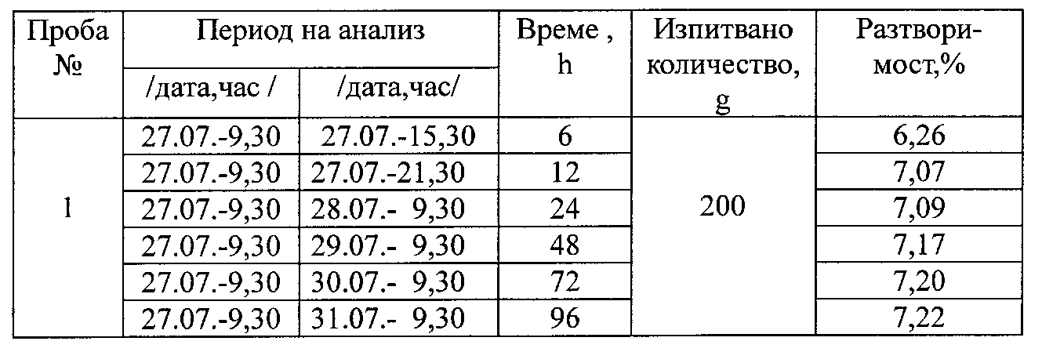

Таблица 4.3
Разтворимост на компонентите на опитни образци със съдържание на вода 16% и сгъстител 0,5%

Проба № | Период на анализ |  | Време , h | Изпитвано количество, g | Разтворимост,  %
 | /дата,час/ | /дата,час/
2 | 28.07.-9.30 | 28.07.-15,30 | 6 | 200 | 5,77
 | 28.07.-9.30 | 28.07.-21,30 | 12 |  | 8,16
 | 28.07.-9.30 | 29.07.- 9,30 | 24 |  | 10,76
 | 28.07.-9.30 | 30.07.- 9,30 | 48 |  | 13,63
 | 28.07.-9.30 | 31.07.- 9,30 | 72 |  | 15,57
 | 28.07.-9.30 | 01.08.- 9,30 | 96

Таблица 4.4
Разтворимост на компонентите на опитни образци със съдържание на вода 9,0% и сгъстител 0,5%

Проба № | Период на анализ |  | Време ,  h | Изпитвано количество,  g | Разтворимост,%
 | /дата,час/ | /дата,час/
3 | 29.07.-9.30 | 29.07.-15,30 | 6 | 200 | 5,71
 | 29.07.-9.30 | 29.07.-21,30 | 12 |  | 7,25
 | 29.07.-9.30 | 30.07.- 9,30 | 24 |  | 10,45
 | 29.07.-9.30 | 31.07.- 9,30 | 48 |  | 14,79
 | 29.07.-9.30 | 01.07.- 9,30 | 72 |  | 16,64
 | 29.07.-9.30 | 02.08.- 9,30 | 96

2.Водоустойчивостта на новите водонапълнени експлозиви при съдържание на сгъстителя от 0,5 до 4% не се различава съществено на 24 и 48 часа. Така при съдържание на сгъстителя 0,5% на 24-тия час разтворимостта е 10,49% срещу 9,92% при 1% сгъстител, 9,81% при 2% сгъстител и 9,49% при 4% сгъстител. На 48-ия час разтворимостта при съдържание на 0,5% сгъстител е средно 13,66% срещу 13,24% до 12,69% при съдържание на сгъстителя от 1 до 4%.
3.Получените резултати дават основание да се приеме, че от гледна точка на разтворимостта (водоустойчивостта) и ефективността е най-рационално да се приеме съдържанието на сгъстителя в новите взривни смеси да бъде 0,5%.
4.При съдържание на вода в сместа от 18% се получава най-голяма водоустойчивост – разтворимост на компонентите на 24h от 7,09%. При съдържание на вода от 9,0 до 16,0% разтворимостта не се променя и на 24h е около 10-11%.
5.За бъдещата работа по създаване на опитни образци от новия експлозив разтворителят следва да бъде от 10 до 15%.
6.Плътността на новите взривни смеси е над 1300 kg/m³, което напълно удоволетворява и е над предварително зададените изисквания.

4.3. РАЗРАБОТВАНЕ НА ОПТИМАЛНИ РЕЦЕПТУРИ НА НОВИ ВОДОУСТОЙЧИВИ ПРОМИШЛЕНИ ЕКСПЛОЗИВИ С ИЗПОЛЗВАНЕ НА ВТОРИЧЕН БЕЗДИМЕН БАРУТ, КАТО СЕНСИБИЛИЗАТОР

Основна цел е създаването на нови водонапълнени взривни
смеси, които нямат недостатъците на нафтоселитрените експлозиви, на Грубодисперсните амонити и на емулсионните експлозиви чрез използването на местни нетоксични суровини с висока плътност до 1,45 - 1,50 g/cm³, което значително ще улесни зареждането на напълно обводнени сондажи и взривни дупки, да притежават висока скорост на детонация, да подлежат на механизирано зареждане, да запазват своята хомогенност и да не се разслояват във времето, да могат да се транспортират безпроблемно на големи разстояния в това число и за износ, да не са токсични при производството и употреба, да могат да се произваждат по наша българска технология и с наши машини, да могат да се произвеждат и от наши отпадни продукти, с което се решават значителни екологични проблеми и да са с ниска себестойност. Въз основа на тези основни изисквания се предлага състав на взривни смеси съдържащ следните компоненти в тегловни проценти: водоустойчив кристален амониев нитрат (марка ЖВК) и/или прахообразен или гранулиран амониев нитрат от 5 до 80, люспест, гранулиран или трошен вторичен тринитротолуол от 0 до 15, вторичен бездимен барут от 0 до 90, масло и/или дизелово гориво от 0 до 5, алуминиев прах от 0 до 10, аератори или микробалони от 0 до 3, желиращ агент от гуаргам от 0,2 до 3 и вода от 5 до 18.

4.5. ЕКСПЕРИМЕНТИРАНЕ НА ЛАБОРАТОРНО-ПОЛИГОННИТЕ СМЕСИТЕЛНИ СЪОРЪЖЕНИЯ И ПУСКОВИ УСТРОЙСТВА С РАЗРАБОТЕНИТЕ НОВИ ВЗРИВНИ СМЕСИ

Производството на експлозиви за граждански цели е взриво и пожароопасен процес и изисква особени условия за осигуряване на безопасността на персонала , опазване на съоръженията, сданията и околната среда.
Новите лабораторно-полигонни смесителни машини с пакетиращо устройство и пусковата апаратура са експериментирани в производствени условия.От извършените експерименти могат да се направят следните основни изводи
1.Конструираните, разработени и внедрени лабораторно- полигонни смесители и други машини и агрегати са надеждни и безопасни за работа и са прости за употреба.
2.Разработената технология за производство гарантира получаването на водоустойчив водонапълнен експлозив с висока плътност, сравнително малък критичен диаметър и висока скорост на детонация.
3.Разработената технология и машини и агрегати дават възможност взривната смес да се приготвят с използване на бездимни барути от ненужни боеприпаси като, сенсибилизатори без да се влошат качествените показатели на експлозивите.
4.Разработените съоръжения и технология дават възможност за произвеждане на опитни образци от новите експлозиви, като се гарантира безаварийното и безопасно хомогенизиране на всички компоненти.
5.Пакетиращото съоръжение обезпечава получаването на необходимата плътност на патроните над 1,30g/cm³,което е напълно достатъчно.

4.6. ИЗРАБОТВАНЕ НА ОПИТНИ ОБРАЗЦИ И ИЗВЪРШВАНЕ НА ЛАБОРАТОРНО –ПОЛИГОННИ ИЗСЛЕДВАНИЯ С НОВИТЕ ВОДОУСТОЙЧИВИ ВВ СЪС СЕНСИБИЛИЗАТОР ВТОРИЧЕН БЕЗДИМЕН БАРУТ

Въз основа на получените резултати от извършените изследвания на качествата на вторичните бездимни барути получени при делаборацията на ненужни армейски боеприпаси са разработени примерни рецептури за новите водонапълнени експлозиви за граждански цели.
При разработването на примерните рецептури се изхожда от приетите решения, пироксилиновите барути с марки 4/1 и 9/7 да се поставят във взривните смеси без предварителна подготовка т.е. без смилането им. Освен това се установи, че вследствие техните напълно запазени качества, както и от размерите и от конструкцията им(барута 9/7 е седемканален с въздушни празнини) същите могат да заменят изцяло досега употребявания сенсибилизатор от тринитротолуол. Това значи, че новите взривни смеси изработвани със сенсибилизатор пироксилинов барут с марки 4/1 и 9/7 няма да имат в състава си никакъв тринитротолуол. Останалите компоненти във взривната смес остават същите.

4.7. ИЗСЛЕДВАНЕ НА ПЛЪТНОСТТА, РАЗСЛОЯВАНЕТО И РАЗТВОРИМОСТТА ВЪВ ВОДА НА ИЗРАБОТЕНИТЕ ОПИТНИ ОБРАЗЦИ

По уточнените рецептури и изработените два вида опитни образци са извършени лабораторно-полигонни изследвания на плътността, разслояването и водоустойчивостта на експлозивите.
За прегледност под Опитен образец №1 ще се има в предвид новия водонапълнен експлозив със 100% сенсибилизатор от пироксилинови вторични барути с марки 4/1 и 9/7 без допълнителна преработка, т.е. в такова състояние, в което са извадени от боеприпасите.
За Опитен образец №2 ще се има в предвид новия водонапълнен експлозив с 50% сенсибилизатор от предварително оситнен нитроглицеринов барут с добавка на ДНТ с марка НДТ-3 18/1.
Трябва да се отбележи, че в резултат на досега извършените проучвания и изследвания се установи, че преобладаващата част от вторичните барути, получавани от ненужни боеприпаси, са нитроглицериновите с марка НДТ-3 18/1, които следва да се оситняват допълнително.

4.7.1.Определяне на разслояването на компонентите

За да се определи наличието на разслояване в новите взривни смеси, отделни опитни образци използвани при разработването са поставени в стандартни складови условия и след 3 и 6 месеца от тяхното смесване се определят тяхните параметри.При тези изследвания се установи следното:
1.Взривните смеси след три и шестмесечен престой са запазени в състоянието си при тяхното производство.
2.Не се наблюдава никакво деструкториране, никакво разслояване, без да изтича вода и други промени.
3.Установените скорости на детонация, критичния и стабилен диаметър не се променят и др.
Всички тези резултати показват, че новите два вида опитни взривни смеси са устойчиви и в определения гаранционен срок не променят химичната и физичната си стабилност.

4.7.2.Изследване на плътността и водоустойчивостта на опитните образци

Плътността и водоустойчивостта на опитните образци са изследвани съгласно разработените и приети методи на изследване в нашата страна [8,11].
На табл.4.7. са дадени получените обобщаващи резултати за двата вида опитни образци.

Таблица 4.7.
Плътност и водоустойчивост на опитните образци № 1 и 2 със сенсибилизатор бездимен барут

 |  |  | Разтворимост , %
Опитен образец | № на опитите | Плътност  g/cm³ | След  6 h | След 12 h | След 24 h | лед  48 h | След 72 h
Образец №1  Съд.на вода12%  Гуар-0,5% | 1  2  3 | 1,51  1,52  1,50 | 4,81  5,00  4,90 | 8,45  7,02  8,10 | 11,03  9,95  10,50 | 14,31  13,01  14,00 | 16,18  14,80  15,20
Образец №1 | средно | 1,51 | 4,90 | 7,86 | 10,49 | 13,77 | 15,40
Образец №2 Съд.на вода10%  Гуар-0,5% | 1  2  3 | 1,36  1,35  1,33 | 7,26  7,40  7,20 | 9,43  10,0  9,30 | 12,61  12,80  12,50 | 15,56  16,00  15,00 | 18,00  18,50  17,50
Образец №2 | средно | 1,35 | 7,29 | 9,58 | 12,64 | 15,52 | 18,00

От получените резултати се установи следното:
1.Плътността на взривните смеси и на двата опитни образци е над 1,35 g/cm³ , с което се удовлетворяват предварително зададените параметри.
2.Плътността на Опитен образец №2 е по-малка поради пред варителното оситняване на нитроглицериновия барут, но е напълно достатъчно за водонапълнен експлозив.
3.Разтворимостта на двата опитни образци е малка, като след 6 часа е от 5-7 % а на 24-тия час от 7,5 до 9,5 %, което е напълно удовлетворително и нарежда създадените опитни експлозиви сред най-добрите световни представители.
От анализа на получените резултати от изработването и пакетирането на опитните образци и от извършените изследвания могат да се направят следните препоръки:

а) по отношение на опитните образци
1.И двата вида опитни образци №1 и №2 са технологични , смесват се добре и безопасно в разработените и пуснати в експлоатация лабораторно-смесителни машини.
2.Пакетирането на опитните образци позволява тяхното поставяне в пластмасови шлаухи с различни диаметри и тегла според нуждите на потребителите.
3.Инсталациите работят с проектната производителност и се обслужват с минимален персонал.

б) по отношение на физичната и химична стабилност
1.И двата вида опитни образци не променят физико - химичните си качества след престояване от 3 и 6 месеца в стандартни складови условия
2.Гаранционният срок, който следва да се определи е 6 месеца, което е напълно достатъчно за този вид експлозиви за граждански цели.
3.След престояване в стандартни складови условия и при двата вида опитни образци не се наблюдава деструктуриране и разслояване на компонентите , като експлозивите не променят качествата си.

в) по отношение на водоустойчивостта и плътността на взривните смеси
1.Водоустойчивостта и на двата вида опитни образци е отлична, като водоразтворимостта след 24 часов престой във вода на проби увити само в тензух е от 10,50-12,5 % което е напълно удовлетворително.
2.Водоустойчивостта и на двата вида опитни образци се нарежда сред най-добрите съвременни образци от този вид експлозиви [30].
3.Плътността на двете проби експлозиви е над 1,35 g/cm³, като дава възможност с тях да се зареждат напълно обводнени сондажи в полета даже и за работа под вода.

4.8. ЛАБОРАТОРНО-ПОЛИГОННИ ИЗСЛЕДВАНИЯ НА ОСНОВНИТЕ
ФИЗИКО-ХИМИЧНИ СВОЙСТВА НА ОПИТНИТЕ ОБРАЗЦИ

На двата вида опитни образци са извършени лабораторно-полигонни изследвания за определяне на основните физико-химични свойства, като кислороден баланс, чувствителност на удар, чувствителност на температура.
В зависимост от съдържанието на вторичните бездимни барути в двата вида опитни образци, кислородният баланс е в границите както следва:
-Образец №1 КБ от минус 5 до минус 11%
-Образец №2 КБ от минус 8 до минус 12%

Полученият кислороден баланс от минус 8 до минус 12% отговаря на новите изследвания по този въпрос.

4.8.1.Определяне на чувствителността на удар.

Чувствителността на удар на двата вида опитни образци е определена по БДС 15538-85. Този метод е приет поради възможността новосъздадените взривни смеси да се сравнят по този важен показател с останалите експлозиви допуснати в Р.България за употреба за граждански цели, на които все още не са извършвани изследвания по новия стандарт на ЕС приет и като БДС.
Определената чувствителност на удар на двата опитни образци по прибор №1(10 kg.тежест от 0,25m височина -2,5 кg/m) при изпитване на по 25 бр.проби показва чувствителност от 0%.Това значи, че при изпитване и на двата опитни образеца не се получава нито една реакция от 25 бр.опити при падане на тежест от 10 kg от разстояние 25cm.По това изпитване новите опитни образци се нареждат по чувствителност на удар до стандартните водонапълнени и емулсионни експлозиви със сенсибилизатор тринитротолуол т.е. те са с малка чувствителност на удар.

4.8.2.Определяне на топлинната устойчивост.

Топлинната устойчивост на двата вида опитни образци на водонапълнените експлозиви със сенсибилизатор вторичен бездимен барут е изследвана в съответствие с новия стандарт БДС EN13631-2[6].В съответствие с изискванията на новия стандарт на ЕС вече действуващ и като БДС, проби с обем 100+4 ml поставени в затворени стъклени цилиндри се поставят в нагревателна камера за 48 h при температура 75+2⁰С.Следи се дали се получава реакция изразяваща се във взривяване на пробата или пламък, освобождаване на газ или самонагряване на образеца.
От извършените изследвания се установи, че и двата вида опитни образци издържат на това изпитване , като не се отбелязва наличието на каквато и да е било реакция.
На таблица 4.8 са дадени получените резултати.
Таблица 4.8
Топлинна устойчивост на опитните образци нови водонапълнени експлозиви със 100 и 50% сенсибилизатор от вторични бездимни барути

№ | Вид на експлозива,  опитен образец | Проби | Обем на пробите,  ml | Насипна плътност,  g/cm³ | Реакция | Загуба на маса,g
І | Образец №1с100% сенсибилизатор от пироксилинов барут с марка 4/1  и 9/7 | 1  2  3 | 100  100  100 | 1,50  1,49  1,51 | Липсва  Липсва  Липсва | Няма  Няма  Няма
 | Средно | - | 100 | 1,50 | Липсва | Няма
ІІ | Образец №2 с 50% сенсибилизатор оситнен нитроглицеринов барут с марка НДТ-3 18/1 | 1  2  3 | 100  100  100 | 1,32  1,30  1,31 | Липсва  Липсва  Липсва | Няма  Няма  Няма
 | Средно | - | 100 | 1,31 | Липсва | Няма

4.9. ОПРЕДЕЛЯНЕ НА ТОКСИЧНИТЕ ГАЗОВЕ ОТДЕЛЯЩИ СЕ ПРИ ВЗРИВНАТА ХИМИЧНА РЕАКЦИЯ В СЪОТВЕСТВИЕ С ЕВРОПЕЙСКИТЕ ИЗИСКВАНИЯ

Изследването на отделящите се токсични газове при взривната химична реакция от опитните образци се извършиха по новоразработената методика в натиско-опорна камера с обем 142m³ в съответствие с изискванията на новия стандарт на ЕС Рr ЕN13631-16 и новите световни тенденции. [20] Изпитванията се извършиха на проби от по 500g експлозив, без междинен детонатор, поставени в здрави стоманени тръби за еднократна употреба, вместо в голяма мортира по стандарта на ЕС .
На табица 4.9. са дадени получените резултати.
Получените резултати показват, че по отношение на токсичните газови емисии новите водонапълнени експлозиви със сенсибилизатор вторичен бездимен барут не се различават съществено от отделящите се газове от емулсионните експлозиви допуснати до употреба [26].
Таблица 4.9
Токсични газове от новите водонапълнени експлозиви със
сенсибилизатор вторични бездимни барути

№ | Вид на експлозива,  опитен образец | Проби | СО | NOx | CO+NOx | CO₂ | Усл.CO
І | Образец №1с100% сенсибилизатор от пироксилинов барут с марка 4/1 и 9/7 | 1  2  3 | 25,1  17,2  20,5 | 9,8  10,0  11,0 | 34,9  27,2  31,5 | 65  70  68 | 88,8  82,2  92,0
 | Средно | - | 21,0 | 10,27 | 31,20 | 67,7 | 87,7
ІІ | Образец №2 с 50% сенсибилизатор оситнен нитроглицеринов барут с марка НДТ-3 18/1 | 1  2  3 | 18,1  16,5  19,3 | 10,1  13,0  9,5 | 28,2  29,5  28,8 | 67  80  75 | 83,75  101,0  81,05
 | Средно | - | 17,97 | 10,87 | 28,83 | 74,0 | 88,60

4.10. ОПРЕДЕЛЯНЕ НА ОСНОВНИТЕ ВЗРИВНИ ПАРАМЕТРИ НА ОПИТНИТЕ ОБРАЗЦИ- СКОРОСТ НА ДЕТОНАЦИЯ, КРИТИЧЕН И СТАБИЛЕН ДИАМЕТЪР, ОПТИМАЛЕН МЕЖДИНЕН ДЕТОНАТОР

На двата вида опитни образци са извършени изследвания за определяне на основните взривни параметри.

4.10.1.Определяне на скоростта на детонация

Скоростта на детонация на опитните образци е изследвана съгласно изискванията на новия стандарт на ЕС приет и като БДС[9].Пробите за изследване на скоростта на детонация са пакетирани в пластмасов шлаух с диаметри 90 mm.
За измерване на скоростта на детонационния процес се използва съвременния уред Микро-Трап.
Зарядите съгласно изискванията на Европейския стандарт се инициират с междинен детонатор 450 g пентолитов бустер.
На фиг. 4.6.са дадени получените средни и максимални скорости на детонация на опитен Образец №1 със 100% сенсибилизатор от пироксилинов бездимен барут с марка 9/7 без предварителна обработка.

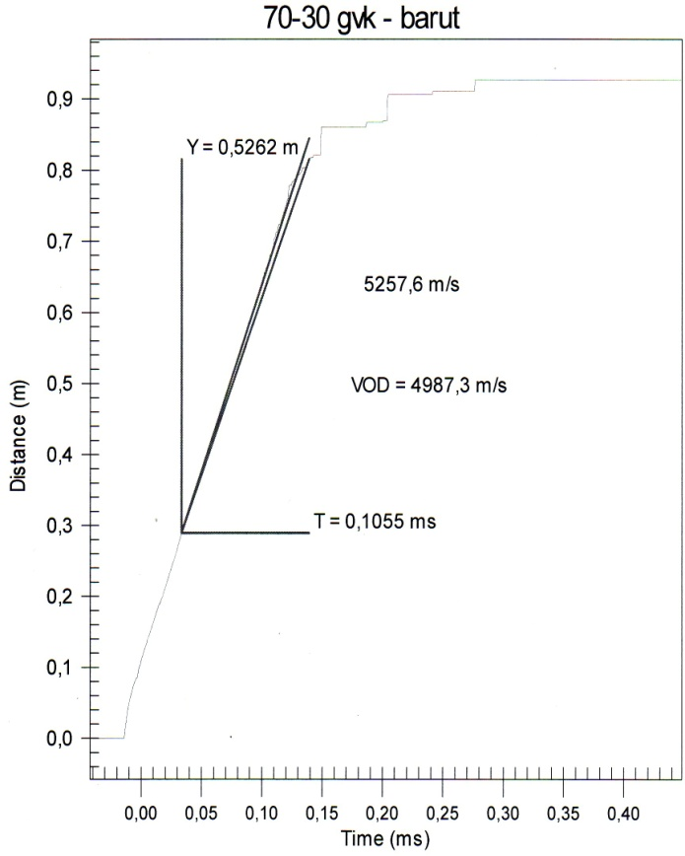
Фиг.4.6. Средна и максимална скорост на детонация на опитен образец №1 със 100% сенсибилизатор вторичен пироксилинов барут с марка 9/7

Получената средна скорост на детонация от 4987m/s и максимална от 5258 m/s са напълно задоволителни.
На фиг. 4.7. са дадени получените средни и максимални скорости на детонация на опитен образец №2 със сенсибилизатор от предварително оситнен нитроглицеринов барут с марка НДТ-3 18/1.
Получената средна скорост на детонация от 4637m/s и максимална от 4918 m/s са напълно задоволителни.

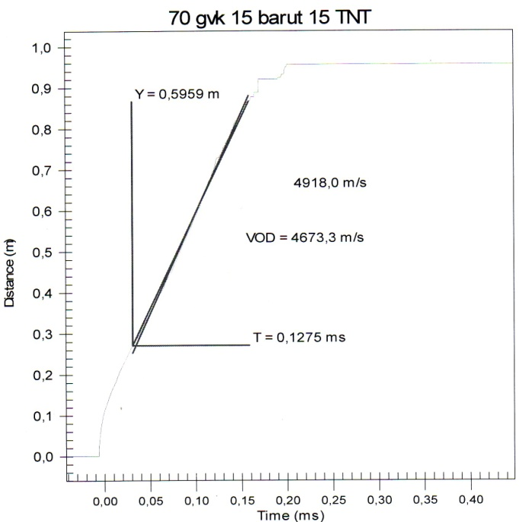
Фиг.4.7.Средна и максимална скорост на детонация на опитен образец №2 с 50% оситнен нитроглицеринов барут с марка НДТ-3 18/1.

4.10.2.Определяне на критичния и стабилния диаметър и оптималния междинен детонатор

Критичният и стабилен диаметри се определят чрез измерване на скоростта на детонация на заряди в пластмасова опаковка с различни диаметри от 50 до 150 mm, като зарядите се взривяват със стандартен 450 g. пентолитов бустер.
На таблица 4.10. са дадени получените резултати
От получените резултати се установи, че критичният диаметър на новите експлозиви е над 50 mm, а стабилният е над 80mm, което е напълно задоволително.
Оптималният междинен детонатор е 450 g. пентолитов бустер, при който се получава устойчива детонация без затихване на целия заряд при това пакетиран в пластмасов шлаух и взривяван на открито.
В зарядната камера(сондаж) тези параметри ще бъдат още по-добри.

Таблица 4.10.
Определяне на критичния и стабилния диаметър на опитните
образци

№ | Диаметър на заряда, mm | Междинен детонатор,g | Опитен образец №1 | Опитен образец №2
1  2  3  4  5 | 50  80  90  100  150 | 450  450  450  450  450 | 4500 m/s  5010 m/s  5000 m/s  5100 m/s  5110 m/s | 4300 m/s  4720 m/s  4700 m/s  4800 m/s  4820 m/s

4.11.АНАЛИЗ НА ПОЛУЧЕНИТЕ РЕЗУЛТАТИ ОТ ЛАБОРАТОРНО-ПОЛИГОННИТЕ ИЗСЛЕДВАНИЯ НА ОПИТНИТЕ ОБРАЗЦИ СЪС СЕНСИБИЛИЗАТОР БЕЗДИМЕН БАРУТ

Получените резултати от извършените физико-химични и взривни изследвания на опитните образци от новите водонапълнени експлозиви със сенсибилизатор вторични бездимни барути са дадени на таблица 4.11.

Таблица 4.11.
Физико-химични и взривни характеристики на опитните образци от новите водонапълнени експлозиви със сенсибилизатор вторични бездимни барути.

 |  |  | Водонапълнени експлозиви
№ | Параметри | Мярка | Образец №1 | Образец №2
1 | Външен вид | - | Еднородна желеобразна смес със жълтеникаво-кафяв цвят | Еднородна желеобразна смес със жълтеникаво-кафяв цвят
2 | Насипна плътност по-голяма от | g/cm³ | 1.50 | 1.35
3 | Оптимален междин.  детонатор | g | 450 g пентолитов бустер | 450 g пентолитов бустер
4 | Критичен диаметър в полиетиленов шлаух | mm | 50 | 50
5 | Стабилен диаметър в полиетиленов шлаух | mm | 80 | 80
6 | Скорост на детонация не по-малко от | m/s | 5000 | 4700
7 | Водоустойчивост | - | отлична | отлична
8 | Разтворимост на компонентите на 24h | % | 10,50 | 12,64
9 | Чувствителност на удар при енергия на удара 2,5kg/m | % | 0 | 0
10 | Топлинна устойчивост при 75⁰С | - | отлична | отлична
11 | Токсични газове в условен СО  CO+NOx | l/kg  l/kg | до 90  до 35 | до 90  до 32
12 | Кислороден баланс | % | минус 11 | минус 12
13 | Гаранционен срок | месец | 6 | 6

От извършения анализ на получените резултати могат да се направят следните основни изводи:
1.Оптималното съдържание на избрания сгъстител Гуар М-207 във взривните смеси, с което се гарантира ниска разтворимост на компонентите на новите състави до 24h от престояване във вода в порядъка от 10-12%. Тази разтворимост на компонентите е напълно задоволителна и е на равнището на най-добрите представители на водонапълнените експлозиви. Тези параметри се постигат при съдържание на желиращ агент от 0,5% при което се намаляват и производствените разходи.
2.Оптималното съдържание в новите взривни смеси на разтворителя вода е от 9 до 16%, при което се постига добра водоустойчивост и плътност на експлозивите. Тези резултати от лабораторно-полигонните изпитвания са постигнати при съдържание на сгъстител от 0,5% Гуар М-207.
3.От извършените изследвания се установи, че новите взривни смеси могат да се разработват без поставяне на допълнителни енергоносители. При необходимост се препоръчва да се поставя до 4% дизелово гориво, с което ще се получи по-голям отрицателен кислороден баланс.
4.Разработени са оптимални рецептури на новите взривни смеси, като са дадени пет примерни състава с частична или пълна замяна на сенсибилизатора от тротил с вторичен бездимен барут и с или без енергийни добавки и аератори.
5.Разработена е технологичната последователност на смесване на компонентите на новите експлозиви с определено времетраене на различните операции.
От получените резултати при изследване на опитните образци могат да се направят следните заключения:
а)по отношение на използваните вторични бездимни барути
1.Пироксилиновите бездимни барути, получени от ненужни боеприпаси с марки 4/1 и 9/7 могат успешно да се използват за сенсибилизатор в новите водонапълнени експлозиви без да се налага преработването им.
2.Съдържанието на пироксилиновите барути може да се увеличи с 10-15 % при което ще се постигне отрицателен кислороден баланс от минус11%.
3.Нитроглицериновите баути с марка НДТ-3 18/1 след предварително оситняване в разработената мелница могат успешно да се използват за 50% смяна на сенсибилизатора (опитен образец №2)
4.При използването на нитроглицериновите барути сенсибилизаторът тринитротолуол може да се намали с 5-10% за сметка на барута при положение че се използва натриев нитрат.
б) по отношение на физико-химичните параметри
1.Получената чувствителност на удар е 0 % при енергия на удара 2,5kgm т.е.на равнището на емулсионните експлозиви, което е удовлетворително.
2.Топлината устойчивост на опитните образци изследвана по новия стандарт на ЕС е напълно удовлетворителна и осигурява безопасното им използване.
3.Получената плътност на образците над 1,35 g/cm³ е напълно удовлетворителна и ще позволи с новите експлозиви да се работи в обводнени забои. За това допринася и отличната им водоустойчивост и разтворимост на компонентите след 24 h престой във вода от 10- 13%
4.Определените токсични газове от около 90l /kg условен СО и около 32 l /kg сума от CO+NOx по новия стандарт на ЕС приравнява опитните образци до резултатите получени за емулсионните експлозиви, което е напълно удовлетворително.
в)по отношение на основните взривни параметри
1.Опитните образци имат сравнително малък критичен и стабилен диаметър от съответно 50mm и 80mm, което позволява да се използват успешно и в по-малки добивни кариери и строителни обекти.
2.Скоростта на детонация на опитните образци е отлична – над 4700 -5000 m/s, което ги нарежда до най добрите емулсионни експлозиви.Детонацията е устойчива и не се променя по дължината на заряда.

ГЛАВА ПЕТА
ТЕХНИКО-ИКОНОМИЧЕСКА ОЦЕНКА

При сравняване на ВВ по тяхната икономическа ефективност обикновено по опитен път намират разхода на ВВ и обема на сондиране на 1 m³ взривяван материал, а също стойността на неговото натоварване. По тези показатели се решава кое от сравняваните ВВ е по-ефективно да се използва в дадените условия и какъв икономически ефект може да се очаква от неговото използване.
Но при прогнозиране на икономическата ефективност на ВВ, отчитайки неговите взривни и някои физични свойства е по-удобно да се отнасят посочените разходи (без стойността на товарене) не на кубически метър взривена маса, а на размера на заряда от използваното ВВ, еквивалентно на техническа ефективност на 1 kg еталонно ВВ. Именно затова при предварителните изпитвания на ВВ е целесъобразно да се използва тази форма на оценяване.
В качеството на еталон се приема ВВ, обикновено използвани при дадени условия от най-разпространените – Елотол, Видексит, Елацит.
Икономическата ефективност може да бъде изразена с уравнението
(20)
Резултатите от направените изчисления по формула (20) са показани в таблица 13. За еталонно ВВ е прието ВВ „Риогел“ – едно от най-употребяваните взривни вещества при оводнени сондажи в нашата страна.
Таблица 13
Технико-икономически показатели на ВВ „Видексим”
№ | Показател | Риогел | Видиксим
1 | Топлина на взрива, MJ/kg | 2,6167 | 2,7632
2 | Пълна идеална работа, MJ/kg | 3,9104 | 4,3332
3 | Скорост на детонация ф 90, m/s | 3200 | 3500
4 | Стойност на ВВ, лв/kg | 2,17 | 2,05
5 | Икономически ефект от използването на „Видексим“, % | 0 | + 18,96

От казаното по-горе могат да се направят следните изводи:
  - ВВ „Видексим” се произвежда по технология, която позволява значително намаляване на производствените разходи, а следователно и неговата себестойност.
  - Химическият състав на ВВ е така подбран, че осигурява висока скорост на детонация и работоспособност на ВВ, което позволява да бъдат намалени разходите за пробивни работи.
  - ВВ „Видексим” позволява да бъде зареждано механизирано, което води до намаляване стойността на зареждане.
  - Относителният показател на ефективност на ВВ „Видексим” при прието еталонно ВВ „Риогел” е 18,96%, което означава, че с използването на новото ВВ ще се повиши икономическата ефективност с 18%.

ОСНОВНИ ИЗВОДИ И ПРЕДЛОЖЕНИЯ

От извършената научно-изследователска работа по създаване на водонапълнени взривни вещества тип Слари, сенсибилизирани с бездимни барути получени от утилизация на ненужни боеприпаси могат да се направят следните основни изводи и препоръки:
- Извършен е подробен анализ на конструкциите на най-разпространените налични ненужни боеприпаси в Българската армия и е разработена схема за тяхното безопасно и ефективно делабориране.
- Разработени са методи и технологии и съоръжения за безопасно извличане и последваща обработка на съдържащите се в боеприпасите взривни вещества и бездимни барути.
- Определени са видовете бездимни барути, които са най-подходящи за производството на водонапълнени експлозиви, а именно пироксилиновите с летлив разтворител- 18/1, 9/7 и 4/1, нитроглицериновите - НДТ – 3 18/1 и дигликоловите барути с труднолетлив разтворител.
- Определена е чуствителността към удар на изследваните марки батути и се установи, че безопасният удар е с енергия 5J.
- Определена е топлинната устойчивост на изследваните вторични барути и се установи, че те са напълно безопасни за използване в качеството им на сенсибилизатор за производство но водонапълнени промишлени ВВ.
- От извършените изследвания се установи, че вторичните барути притежават необходимата физична и химична стабилност и могат да бъдат използвани в промишленното взривопроизводство.
- От извършените изследвания се установи, че вториччните бездимни барути имат отлична водоустойчивост и след 96 часа престой във вода, те не се разтварят и не поемат вода, което ги прави изключително подходящи за производството на водонапълнени ВВ тип Слари.
- Извършен е подробен анализ на най-рационалните състави и свързащи агенти, като оптималното количество на сгъстителя Гуар М-207 е 0,5%, при което са оптимизирани производствените разходи.
- Разработена е технологичната последователност на смесване на компонентите на новите експлозиви с определено времетраене на различните операции. Разработената технология за производство гарантира получаването на водоустойчив водонапълнен експлозив с висока плътност – над 1,35 g/cm³, сравнително малък критичен диаметър- 50 mm и висока скорост на детонация- над 4700m/s. Този показател гарантира отлични практически резултати при неговота употреба.
- Новоразработеното ВВ „Видексим“ е слабо чуствително ВВ, което не приема детонация от КД № 8. За инициирането му се използва като оптимален междинен детонатор 450 g лят бустер, което го прави безопасен при работа.
- Определените токсични газове са под 90 l/kg условен СО и около 32 l/kg сума от CO +NO_{x} по стандарта на ЕС приравнява разработеното ВВ до резултатите получени за емулсионните експлозиви, което е напълно удовлетворително.
- С внедряването на ВВ с марка „Видексим“ се получава икономическа ефективност от 18%, както и по-голяма сигурност и надеждност при работа в обекти с проточна вода.
- Препоръчва се да се използва стационарна схема за производство с използване на разработените съоръжения за обработване на съответните суровини, както и разработването на нови смесителни и пакетиращи машини за работа с водонапълнени експлозиви.
- Бъдещите усилия ще се насочат за масово внедряване в практиката на разработениото ВВ, с което ще бъдат оползотворени ненужните барути при делаборацията на ненужните боеприпаси и ще бъде преустановено закупуването и използването на свеж тротил или други първични сенсибилизатори.
.

ЗАКЛЮЧЕНИЕ

Въз основа на извършената комплексна научно-изследователска работа бе създадено ново поколение водонапълнен експлозив с използване на отпадъчните при утилизацията на ненужни боеприпаси вторични бездимни барути.

Разработеният експлозив за граждански цели има устойчива скорост на детонация 5000m/s, стабилен диаметър от 50 mm, плътност над 1,5 g/cm³ и отлична водоустойчивост от 10-12% разтворимост на 24-тия час при престой във вода.

По тези показатели новото поколение водонапълнен експлозив е на нивото на най-добрите европейски и световни образци. Създаденото ВВ е нетоксично, безопасно и хигиенично за производство и употреба, като се изпълняват изискванията на Директива на Съвета 93/15 ЕЕС за хармонизация на разпоредбите, отнасящи се до експлозиви за граждански цели.

С разработването, изпитанието и внедряването на това водонапълнено ВВ се решава въпроса за извършване на ефективни и безопасни взривни работи в силно обводнени забои в открити рудници и кариери и в хидротехнически и други строителни обекти, както за нашата страна, така и за съседните на България страни.

Доказана бе възможността за ефективно използване на получаваните при демилитаризация на ненужни армейски боеприпаси бездимни барути.

С внедряването на водоустойчивото взривно вещество „Видексим“ се дава възможност за преустановяване използването на чистото химическо съединение тротил като сенсибилизатор за водонапълнени взривни вещества за работа в сравнително малки диаметри на сондажите 80 mm в откритите рудници и кариери и строителните обекти.

НАУЧНИ И НАУЧНО-ПРИЛОЖНИ ПРИНОСИ

1. Разработена е и е изследвана нова промишлена водоустойчива взривна смес и метод за получаването и от серията тип Слари с голяма плътност (над 1,35 g/cm³ ), висока и стабилна скорост на детонация (над 5000 m/s), малък критичен (50 mm) и стабилен (80 mm) диаметър и с отлична водоустойчивост на нивото на най-добрите представители от 10 – 12 % след 24 часа престой във вода.
2. Изследвани са и установени основните качествено-количествени характеристики и физико-химичните свойства на различните видове и марки бездимни барути.
3. Разработена и внедрена е нова безопасна, екологично и хигиенно чиста технология за смилане на барутите и производство на създадените ново поколение водонапълнени водоустойчиви експлозиви тип Слари.
4.Определени са характеристиките и параметрите на на новоразработеното взривно вещество със и без добавка на енергоносители.

ПУБЛИКАЦИИ ПО ДИСЕРТАЦИОННАТА РАБОТА

1. „Методи и технологии за създаване и разработване на водоустойчиви взривни вещества”, автор Николай Божилов, списание „Геология и минерални ресурси” бр. 9-10, 2017 г., стр.14-17.
2. „Разработване на рецептури на водоустойчиви промишлени взривни вещества с частична или пълна замяна на тринитротолуола с вторичен бездимен барут”, автор Николай Божилов, списание „Минно дело и Геология” бр. 10/2017 г., стр.32-35.
3. „Изследване на свойствата на различните видове и марки бездимни барути”, автор Николай Божилов, списание „ Минно дело и Геология“, бр.1/2018 г., стр.42 – 45.

ИЗПОЛЗВАНА ЛИТЕРАТУРА

- Авакян Г.А. Разчет енергетических и взрывчатых характеристик ВВ, М., ВИА 1964, 106 с.
- Андреев К.К., Беляев А.Ф. Теория взрывчатых веществ, М., Оборонгиз, 1960, 595 с.
- БДС 15538-85 Метод за определяне на чувствителността към удар.
- БДС EN 13631-4 Определяне на чувствителността на удар на взривните вещества.
- БДС 15833-84 Метод за определяне на чувствителността към триене
- БДС EN 13631-2:2002 Определяне на топлинната устойчивост на взривните вещества.
- БДС 15270-81 Метод за определяне на водоустойчивостта.
- БДС EN 13631-5:2003 Определяне на устойчивостта към вода.
- БДС EN 13631-14:2003 Метод за определяне на скоростта на детонация.
- БДС 15537-82 Метод за определяне на скоростта на детонация
- БДС 15395-81. Метод за определяне на плътността на потроните и насипна плътност.
- БДС 15538-85 Метод за определяне на чувствителността към удар
- Baker W.E. Cox P.A. Wesrine P.S. Kulesz J.J. Strehlov R.A. Explosion Hazards and Evalusion (Взрвини явления оценка и последствия) т.1 и т.2, Amsterdam – Oxford – New York, 1983
- Барон В.Л. Кантор В.Х. Техника и технология взрывных работ в США. М. Недра, 1989
- Генералов.М.В. 2004.Основные процессы и аппараты технологии промышленных взрывчатых веществ. М.,ИКЦ Академкнига, 397 с.
- ГОСТ 7109-73. Барути пироксилинови. Метод за изпитване на химичната устойчивост
- Дубнов Л.В., Бахаревич Н.С., Романов А.И. Промышленные взрывчатые вещества, - М.: Недра, 1980.
- Демидюк Г.П., Бугайский А.Н. Средства механизации и технология взрывных работ с применением гранулированных взрывчатых веществ.– М.: Недра, 1975.
- Европейска директива 93/15/ЕЕС от 15 април 1993 г. за хармонизиране на изискванията за продажба и контрол на експлозивите за граждански цели
- EN 13631-16 Експлозиви за граждански цели част 16. Установяване и измерване на токсичните газове
- Зелдович Я.Б., Кампанеец А.С. Теория детонация, М., Гостехиздат, 1955
- Камбурова Г. Нови методи за определяне на токсичните газовеотделящи се при взривната химична реакция, сп.Експлозив – СВИБ, бр.1, С. 2004
- Кук М.А. Наука о промышленых взрывчатых веществах. М. Недра, 1980
- Кутузов, Б.Н., Гладжий Ф.М. и др. Безопасность взрывных работ в промышлености, М., Недра, 1997
- Камбурова Г., Митков В. Изследване чувствителност на удар на вторичните бездимни барути, съгласно новите изисквания на ЕС, Годишник на МГУ, т.49, С. 2006
- Камбурова Г. Норми за отделящите се гоксични газове при промишлени взривни работи, сп.Експлозив, бр.4, 2006 г.
- Камбурова Г. Нов характер на формулата за протичане на взривната химична реакция. Трудове на МГУ Св.Иван Рилски, том.49, 2006
- Камбурова Г. , Митков В Изследване на топлинната и химична устойчивост на вторични бездимни барути от ненужни армейски боеприпаси, сп. Експлозив, бр.5, С.2007
- Камбурова Г. , Митков В. Изследване на водоустойчивостта на бездимни барути получени от ненужни армейски боеприпаси, сп.Експлозив, бр.5, С.2007
- Лазаров Сл. Взривни работи, - С.: Техника, 1988.
- Лазаров Сл. и др., Изследование влияния вретенного масла и комплексного тротила на основаные параметры аммиачно селитреных ВВ. VІІІ-ма Международна научно-техническо конференция по пробивно-взривни работи. Балатонфюред, 1985 г.
- Лазаров Сл. Куцаров Б. Водосъдържащи взривни вещества за открити рудници. С. Сп.Рудодобив, бр.3, 1984
- Лебедев Ю.А., Апин А.Я. и др. Термохимичное изучение индивидуальных ВВ и их смесей. „Взрывное дело”, № 52/9, М., Госгортехиздат, 1963
- Мейдер Ч., Численное моделирование детонации, М., Мир, 1985
- Митков В Определяне на най – подходящото количество на сгъстителя Гуар – М – 207 и на водоустойчивостта и плътността на нови взривни смеси . Списание „Експлозив” , бр.4, С.2006
- Mитков В., Камбурова Г. Производство на експлозиви от утилизирани боеприпаси. ИК „Св.Иван Рилски”. С. 2007. - 227 с.
- Митков В. Производство на експлозиви за граждански цели. ИК „Св.Иван Рилски”. С. 2007.- 387 с.
- Митков В. Безопасност при производство и употреба на експлозиви. Учебник ,ИК «Св.Иван Рилски», София 2010.- 343 с.
- Митков В. Технология на промишлените експлозиви.Монография, ИК «Св.Иван Рилски»,София,2011. - 540 с.
- Пузырева Н.Г. Взрывчатые вещества, пиротехника, средства инициирования в послевоенный период.М.Гуманистик, 928 с. 2001
- Поздняков З.Г., Росси Б.Д. Справочник по промышленным взрывчатым веществам и средствам взрывания. – М.: Недра, 1977.
- Подзняков,З.Г.Росси, Б.Д. Справочник по промышленным взрывчатым; веществам и средствам взрываниям, М., Недра, 1977
- Правилник по безопаснотта на труда при взривните работи, С., Техника, 1977
- Росси Б.Д. Ядовитые газы при подземных взрывных работ в промышлености, М., Недра, 1966
- Светлов Б.Я. и др. Теория и свойства промышленных взрывчатых веществ. М., Недра, 1973
- Фиошина, М.А., Русин Д.Л. 2001.Основы химии и технологии порохов и твердых ракетных топлив М. РХТУс.
- NIOSH Pocket Guide to Chemical Hazards. Cincinnati: Department of Health and Human Services, Public Health Service, Centers for Disease Control and Prevention, National Institute for Occupational Safety and Health. DHHS (NIOSH) Publication 94-116. pp. 54-55 (1994).
- Kamburova G. New research on the toxic gases emitted during blasting from chemical reactions according ot the new requirements of the European Community – European Federation of Explosives Engineers, World Conference on Explosives and bladting, Brighton U.K., 2005
- Karmakar, N.C. and S.P. Banerjee. A Review of Laboratory and Field Test Methods for Studying Fume Characteristics of Explosives. Journal of Mines, Metal and Fuels, Vol. 32, No. Ѕ, Jan-Feb, 1984, pp. 398-402
- Mainiero RJ [1997]. A technique for measuring toxic gases produced by blasting agents. In: Proceedings of the 23rd Annual Conference on Explosives and Blasting Technique. Cleveland, OH: International Society of Explosives Engineers, pp. 595- 604.
- Michael S. Rowland I , Mainero R.and Zlochover I Chemical and Phisical factors that influence NO productions during blasting – exploratory study Annuel Conference on Explosives and Blasting Technique, International Sosiety of Explosives Engineers
- Michael S. Rowland I , Mainero R.and Zlochover I Chemical and Phisical factors that influence NO productions during blasting – exploratory study Annuel Conference on Explosives and Blasting Technique, International Sosiety of Explosives Engineers
- Rowland Y.H., Mainiero R.Y. Factors affecting ANFO fumes Production In.Proceedings of the 26 th Annuel Conference on Explosives and Blasting Tecnique, Anaheim, CA: International Sosiety of Explosives Engineers P.P 163 – 174 – 2000
- Rowland Y.H., Mainiero R.Y and Hurd D.A. Factors affecting fumes production of an emultion and ANFO/emulsion blends, in Proceeding of the 27th Annuel Conference on Explosives and Blasting Technique, Orlando, FL: International Sosiety of Explosives Engineers P.P – 2001
- Streng, A.G. Evaluation of Toxic After-Detonation Gases Formed by Industrial Explosives. Explosivstoffe, Vol. 19, No. 3/4, 1971, pp. 58-64.

СЪДЪРЖАНИЕ

Въведение
ГЛАВА ПЪРВА. Разработване на методи, технологии и съоръжения за безопасно и ефективно делабориране на изстрели и изваждане на вторичен бездимен барут
1.1.Характеристика на боеприпасите подлежащи на утилизация..............................................................................................
1.2.Метод и технология за делабориране на боеприпаси подлежащи на утилизация ...................................................................
1.3.Конструиране и изработване на съоръжения за делаборация с инструментариум и разработване на технология на работа ......................................................................................................
1.4.Експериментиране на технология и съоръжения за безопасно и ефективно делабориране на снарядите ...............................

ГЛАВА ВТОРА. Извършване на лабораторно- полигонни изследвания на основните физико- химични свойства на различните видове и марки бездимни барути .........................................................................
2.1.Основна качествено-количествена характеристика на барутите в ненужните армейски боеприпаси ........................................
2.2.Изследване на чувствителността на удар, на топлинно въздействие и начален иницииращ импулс...................................
2.3.Определяне на физичната и химична стабилност. ...............
2.4.Определяне на водоустойчивостта на различните марки
бездимни барути ......................................................................
2.5.Определяне на физико-химичните параметри на вторични..
бездимни барути след допълнителното им преработване....
2.6.Полигонни изследвания за определяне на началния иницииращ импулс и на най подходящия междинен детонатор ........
2.7.Изследване на характера на взривното химично превръщане и скоростта на взривния процес, съгласно изискванията на ЕС ..........................................................................................
ГЛАВА ТРЕТА. Методи и технологии за създаване и разработване на водоустойчиви взривни вещества ..............................................
3.1.Общи изисквания .......................................................................
3.2.Определяне на използваните взривни и невзривни компоненти и материали за изработване на водоустойчиви взривни вещества...................................................................................................
3.3.Изследване на използваните свързващи и желиращи агенти и определяне на най подходящите ...............................................
3.4.Прилагани принципни технологични схеми при производство на водонапълнените експлозиви...............................................
3.5.Определяне на най подходящите смесителни машини и инструменти и организация на работата при разработване на водонапълнени експлозиви .....................................................................
ГЛАВА ЧЕТВЪРТА. Разработване на рецептури на нови водоустойчиви промишлени ВВ с частична или пълна замяна на тринитротолуола с вторичен бездимен барут ...............................................................
4.1.Определяне на оптималното съдържание на вода и желиращ агент в новите взривни смеси. ......................................................
4.2.Определяне на оптимални горими добавки –алуминий, масло или дизелово гориво......................................................................
4.3.Разработване на оптимални рецептури на нови водоустойчиви промишлени експлозиви с използване на вторичен бездимен барут, като сенсибилизатор...............................................................
  - Съоръжения за смесване на компонентите на водоустойчиви експлозиви със сенсибилизатор бездимен барут......................
4.5.Експериментиране на лабораторно-полигонните смесителни съоръжения и пускови устройства с разработените нови взривни смеси ..........................................................................................
  - Изработване на опитни образци и извършване на лабораторно-полигонни изследвания с новите водоустойчиви ВВ със сенсибилизатор вторичен бездимен барут ..................................................
4.7.Изследване на плътността, разслояването и разтворимостта във вода на изработените опитни образци .....................................
4.8.Лабораторно-полигонни изследвания на основните физико- химични свойства на опитните образци.................................
4.9. Определяне на токсичните газове отделящи се при взривната химична реакция в съответствие с Европейските изисквания..............................................................................................
4.10 Определяне на основните взривни параметри на опитните образци – скорост на детонация, критичен и стабилен диаметър, оптимален междинен детонатор.................................................
4.11 Анализ на получените резултати от лабораторно –полигонните изследвания на опитните образци със сенсибилизатор бездимен барут...................................................................
ГЛАВА ПЕТА. Технико-икономическа оценка ……………стр. 66
ОСНОВНИ ИЗВОДИ ………………………………………стр. 69
ЗАКЛЮЧЕНИЕ …………………………………………..…стр. 71
НАУЧНИ И НАУЧНО-ПРИЛОЖНИ ПРИНОСИ …… стр. 72
ПУБЛИКАЦИИ ПО ДИСЕРТАЦИОННАТА РАБОТА...стр. 73
Използвана литература ........................................................ стр. 74
Съдържание ………………………………………………… стр. 77

